COMITÉ DE ADQUISICIONES DEL GOBIERNO MUNICIPAL DE
ATOTONILCO EL ALTO JALISCO, JALISCO ADMIINISTRACIÓN 2024-2027

De conformidad a los artículos 115 y 134 de la Constitución Política de los Estados Unidos Mexicanos; 73, 79, 83 y demás concurrentes de la Constitución Política del Estado de Jalisco; en lo aplicable y en cumplimiento a los artículos, 52, 54, 55, 56, 59, 61 al 69 de la Ley de Compras Gubernamentales, Enajenaciones y Contratación de Servicios del Estado de Jalisco y sus Municipios; 1, 11, 161, 162, 167 y demás relativos del Reglamento de Adquisiciones Gubernamentales, Enajenaciones y Contratación de Servicios para el Municipio de Atotonilco el alto, Jalisco, el Comité de Adquisiciones del Gobierno Municipal, en coordinación con la dirección de Hacienda y la dirección de Educación como área requirente INVITAN, a las personas físicas y morales que estén interesadas, a participar en la formulación de propuestas, relacionadas con la Licitación Pública Nacional ADQ/LPN/001/2026, correspondiente a la “ADQUISICIÓN DE UNIFORMES DEPORTIVO, CALZADO DEPORTIVO Y MOCHILAS CON UTILES ESCOLARES PARA EL PROGRAMA “¡LISTO JALISCO!” PARA EL MUNICIPIO DE ATOTONILCO EL ALTO, JALISCO” que se llevará a cabo mediante recursos propios, al tenor de las siguientes:

B A S E S:

Para los efectos de estas bases, se entenderá por:

- Ley: Ley de Compras Gubernamentales, Enajenación y Contratación de Servicios del Estado de Jalisco y sus Municipios.
- Reglamento: Reglamento de Compras Gubernamentales, Contratación de Servicios, Arrendamientos y Enajenaciones para el Municipio de Atotonilco el alto, Jalisco.
- Convocante: Unidad de compras del Municipio de Atotonilco el alto, Jalisco.
- Comité: Comité de Adquisiciones Gubernamentales, Contratación de Servicios, Arrendamientos y Enajenaciones para el Municipio de Atotonilco el alto, Jalisco.
- Dirección: Dirección de Proveeduría del Municipio de Atotonilco el alto, Jalisco.
- Padrón: Padrón de Proveedores de Bienes y Servicios.
- Domicilio: Juárez # 1colonia centro, en Atotonilco el alto, Jalisco.
- Propuesta: La propuesta técnica y económica que presentan los participantes. Licitante Persona Física o Jurídica que presenta propuesta en el proceso de adquisición.
- I.V.A. Impuesto al Valor Agregado.
- RUPC: Registro Único de Proveedores y Contratistas Municipal.

ANTECEDENTES

PRIMERO. Que en la Décima Novena Sesión Ordinaria de Ayuntamiento de Atotonilco el Alto, Jalisco, bajo acta 032/2026 (treinta y dos diagonal dos mil veintiséis) celebrada el día 27 (veintisiete) de marzo del año 2026 (dos mil veintiséis), en el punto V (QUINTO) del ORDEN DEL DÍA se presentó para su aprobación el siguiente punto: AUTORIZACION PARA LA FIRMA DE UN CONVENIO DE COLABORACION ENTRE EL MUNICIPIO DE ATOTONILCO EL ALTO JALISCO, Y EL GOBIERNO DEL ESTADO, A TRAVES DE LA SECRETARIA DE ASISTENCIA SOCIAL PARA LA PARTICIPACION Y EJECUCION DEL PROGRAMA “LISTO JALISCO”, punto que una vez discutido fue aprobado por unanimidad por el Pleno del Ayuntamiento de Atotonilco el Alto, Jalisco, se autorizó el techo financiero para la obtención de: ADQ/LPN/001/2026, correspondiente a la “ADQUISICIÓN DE UNIFORMES DEPORTIVO, CALZADO DEPORTIVO Y MOCHILAS CON UTILES ESCOLARES PARA EL PROGRAMA “¡LISTO JALISCO!” PARA EL MUNICIPIO DE ATOTONILCO EL ALTO, JALICO”.

SEGUNDO. La finalidad de las presentes bases, además de regular el procedimiento de adquisición en cuestión, es el de investirlo de los principios de eficiencia, eficacia, economía, imparcialidad, transparencia y honradez a que alude el primer párrafo del artículo 134 de la Constitución Política de los Estados Unidos Mexicanos; de los de economía, legalidad, racionalidad, austeridad, control y rendición de cuentas que se mencionan en el artículo I numeral 4 de Ley de Compras Gubernamentales, Enajenaciones y Contratación de Servicios del Estado de Jalisco y sus Municipios a efecto de conseguir las mejores condiciones disponibles de precio, calidad, oportunidad y demás circunstancias para el Municipio de Atotonilco el alto, Jalisco, en la adquisición y administración de los bienes y servicios que obtiene para su funcionamiento.

TIPO DE LICITACIÓN

De acuerdo con lo establecido en la fracción III del artículo 55 de la Ley de Compras Gubernamentales, Enajenaciones y Contratación de Servicios del Estado de Jalisco y sus Municipios, el carácter de la presente Licitación es Nacional, entendiéndose que, es nacional, cuando puedan participar proveedores de cualquier parte de la República Mexicana.
Para efectos de la licitación, se utilizará como domicilio el indicado en la constancia de situación fiscal.

PUBLICACIÓN DE LA CONVOCATORIA

.
Las presentes bases de la licitación serán publicadas a través de convocatoria en el portal web del Gobierno Municipal de Atotonilco el alto, Jalisco, en formato descargable, poniéndose a disposición de los participantes, una versión impresa de la misma, como lo señala el ordinal 60 de la Ley de Compras Gubernamentales, Enajenaciones y Contratación de Servicios del Estado de Jalisco y sus Municipios y 161 del Reglamento de Adquisiciones Gubernamentales, Enajenaciones y contratación de Servicios para el Municipio de Atotonilco el alto, Jalisco, bajo el siguiente calendario:

CALENDARIZACIÓN

Acto | Fecha, horario y lugar
Fecha y publicación de la presente convocatoria | 03 de Junio de 2026 a las 10:00 Hrs.  En la página Web del Municipio de Atotonilco el alto Jalisco y en los medios oficiales.
Recepción de las preguntas para el acto de la junta aclaratoria | 09 de Junio de 2026 Hasta las 12:00 Hrs.  Presentadas en físico en la Dirección de Proveeduría con domicilio en Palacio Municipal, planta alta, Juarez # 1, colonia centro
Junta Aclaratoria | 10 de Junio de 2026 a las 13:00 Hrs. en la Dirección de Proveeduría con domicilio en Palacio Municipal, planta alta, Juarez # 1, colonia centro
Recepción de propuestas en sobre sellado. | 12 de Junio de 2026 Hasta las 12:00 Hrs.  Presentadas en físico en la Dirección de Proveeduría con domicilio en Palacio Municipal, planta alta, Juarez # 1, colonia centro
Presentación de muestras físicas. | 12 de Junio de 2026 Hasta las 12:00 Hrs.  Presentadas en físico en la Dirección de Proveeduría con domicilio en Palacio Municipal, planta alta, Juarez # 1, colonia centro
Resolución de adjudicación. | 15 de junio de 2026 a las 12:00 horas en la sala de cabildo ubicada en planta alta de Palacio Municipal con domicilio en calle Juárez número 01, Colonia Centro del Municipio de Atotonilco el Alto, Jalisco.
Entrega de bienes y/o servicios | Hasta 60 días naturales, a partir de la firma del contrato.

ESPECIFICACIONES DE LO REQUERIDO

La propuesta técnica del participante deberá corresponder a las especificaciones proporcionadas por el área requirente señaladas en el ANEXO 1 de las presentes Bases.

FECHA Y LUGAR DE LA JUNTA ACLARATORIA DE LAS BASES

En cumplimiento en lo dispuesto por los artículos 63 y 70 de la Ley de Compras Gubernamentales, Enajenaciones y Contratación de Servicios del Estado de Jalisco y sus Municipios y 162 del Reglamento de Adquisiciones Gubernamentales, Enajenaciones y contratación de Servicios para el Municipio de Atotonilco el alto, Jalisco, la Junta de Aclaraciones respectiva, se llevará a cabo en la Sala de Cabildo del municipio de Atotonilco el alto, Jalisco ubicado en Palacio Municipal, Juarez # 1, colonia centro el día 10 de Junio de 2026 a las 13:00 Hrs. De acuerdo con lo siguiente:

- El acto será presidido por la presidenta del H. Comité Municipal de Adquisiciones y directora de proveeduría como Encargada de la Unidad Centralizadora de Compras. El Comité podrá auxiliarse de otras dependencias para el correcto desarrollo de la Junta de Aclaraciones.

- De conformidad a lo señalado por la fracción II del artículo 63 de la Ley de Compras, Gubernamentales, Enajenaciones y Contratación de Servicios del Estado de Jalisco y sus Municipios los licitantes interesados que pretendan solicitar aclaraciones a los aspectos contenidos en la convocatoria, deberán presentar un escrito en el que expresen su interés en participar en la licitación por si o en representación de un tercero manifestando en todos los casos los datos generales del interesado o en su caso del representante. El escrito que hace mención deberá contener por lo menos la siguiente información:
- Manifestación expresa de su interés en participar en la licitación correspondiente;
- Nombre, domicilio, teléfono y correo electrónico del interesado;
- Nombre del representante legal, en su caso;
- Número de registro de proveedor ante el municipio. En caso de no contar con número de registro, presentar un escrito libre en el que manifieste bajo protesta de decir verdad que se compromete a inscribirse en dicho padrón en caso de resultar adjudicado; y
- Los cuestionamientos correspondientes a la presente licitación.

- Las preguntas presentadas deberán ser entregadas en la Dirección de proveeduría por escrito (ANEXO 2), indicando los datos del inciso anterior a más tardar el 09 de Junio de 2026 Hasta las 12:00 Hrs. Los cuestionamientos correspondientes deberán formularse respecto de la convocatoria y sus anexos, por lo que el H. Comité Municipal de Adquisiciones no está obligado a responder preguntas que versen sobre alguna cuestión que no esté directamente vinculada con estos.

- El periodo de registro para asistir a la Junta Aclaratoria será de hasta 15 minutos antes del inicio de dicha junta como tolerancia, una vez iniciado el acto no se permitirá el acceso a ningún participante.

- La asistencia de los participantes a la junta aclaratoria no es obligatoria, sin embargo, su ausencia será bajo su más estricta responsabilidad, debiendo aceptar lo ahí acordado; en el entendido de que en la misma no se podrán variar las Bases en sus aspectos relevantes, salvo aquellos que no las afecten de fondo, lo cual será determinado exclusivamente por parte del Comité.

- De la junta de Aclaraciones mencionada anteriormente, se levantará acta, en el que se hará constar los cuestionamientos formulados por los interesados y las respuestas de la convocante, debiendo ser firmada por los asistentes a ella, sin que la falta de alguna firma le reste validez.

- El acta de la junta de aclaraciones podrá descargarse en la página oficial del gobierno municipal de Atotonilco el alto, Jalisco.

IDIOMA

El idioma en que se presentará toda la documentación relacionada con la presente licitación es el de español, así como los folletos y fichas técnicas ofertadas por el participante. En el caso de que los documentos de origen estén redactados en otro idioma diferente del español, deberán obligadamente acompañarse de una traducción simple y legible al español, el incumplimiento de este requisito será motivo de rechazo de la propuesta si así lo considera el H. Comité.

PUNTUALIDAD

Sólo podrán participar en los diferentes actos, los participantes que se hayan registrado antes del inicio de estos, según los horarios establecidos en las presentes bases. En el caso de que los actos no se inicien a la hora señalada, los acuerdos y las actividades realizadas por las autoridades municipales implicadas en el presente procedimiento de adquisición, serán válidos, no pudiendo los participantes argumentar incumplimiento.

REQUISITOS GENERALES PARA PARTICIPAR

Se hace del conocimiento a los participantes que todas las cartas, documentación y requisitos solicitados en este punto deberán estar dirigidas al H. Comité Municipal de Adquisiciones del Municipio de Atotonilco el alto, Jalisco, y SE DEBERÁN DE PRESENTAR el día y la hora señalada en la convocatoria al ACTO DE PRESENTACIÓN DE PROPUESTAS TÉCNICAS Y ECONÓMICAS.
El Comité de Adquisiciones, en cualquier momento podrá corroborar la autenticidad y vigencia de los documentos presentados.

DOCUMENTACIÓN

Todos los licitantes participantes deberán de entregar la siguiente documentación, bajo las características y requisitos señalados en este apartado, siendo los siguientes:

CARATULAS DE LOS SOBRES DE LA PROPUESTA TÉCNICA Y ECONÓMICA

Todos los participantes deberán incluir, en los sobres de la propuesta técnica y económica, una carátula en papel membretado o en papel simple, que contenga: (Carta 3, apartado Anexos).
Esta carátula deberá de estar firmada por el Representante Legal.

DOCUMENTOS FUERA DE LOS SOBRES.

Carta en papel membretado o papel simple original, firmada por el representante legal o apoderado legal, en la que manifieste su ACEPTACIÓN A LAS BASES DE LA PRESENTE LICITACIÓN Y ACEPTACIÓN DE FALLO. (CARTA 1, APARTADO ANEXOS)

Carta, en la que el licitante manifieste, bajo protesta de decir verdad, que cuenta con facultades suficientes para comprometerse por sí o por su representada (CARTA 2, APARTADO ANEXOS).

DOCUMENTOS DENTRO DEL SOBRE DE LA PROPUESTA TÉCNICA

DOCUMENTOS PARA ACREDITAR SU EXISTENCIA Y PERSONALIDAD:

PARA PERSONAS MORALES:
- Copia simple ante Notario Público, de la escritura constitutiva de la sociedad, así como la última acta de asamblea celebrada que la modifique. Lo documentos referidos con antelación, deberán estar inscritos en el Registro Público de la Propiedad correspondiente, lo cual deberá comprobarse.
- Copia simple de la identificación oficial vigente del Representante Legal o Apoderado.
- Copia simple ante Notario Público, del Poder en el que se otorguen las facultades para actos de administración, a la persona que asista a los actos de la presente licitación (indicar la página donde se encuentre la representación).
- Constancia de situación fiscal emitida por el Servicio de Administración Tributaria, cuya fecha de emisión oscile entre la fecha de publicación de la convocatoria y el acto de recepción de propuestas en sobre cerrado de la licitación.
- Comprobante de domicilio no mayor a 90 días de antigüedad.
- Opinión positiva de cumplimiento de obligaciones fiscales ante el SAT (Formato 32D), cuya fecha de emisión oscile entre la fecha de publicación de la convocatoria y el acto de recepción de propuestas en sobre cerrado de la licitación.

PARA PERSONAS FÍSICAS:

- Copia simple de la identificación oficial vigente del Representante Legal o Apoderado.
- Constancia de situación fiscal emitida por el Servicio de Administración Tributaria, cuya fecha de emisión oscile entre la fecha de publicación de la convocatoria y el acto de recepción de propuestas en sobre cerrado de la licitación.
- Comprobante de domicilio no mayor a 90 días de antigüedad
- Opinión positiva de cumplimiento de obligaciones fiscales ante el SAT (Formato 32D), cuya fecha de emisión oscile entre la fecha de publicación de la convocatoria y el acto de recepción de propuestas en sobre cerrado de la licitación.

- La PROPUESTA TÉCNICA y ECONÓMICA del participante, conforme al ANEXO 1 y ANEXO 6 de las presentes bases, con la descripción detallada de los bienes o servicios que cada participante ofrece, incluyendo costos.

- Escrito Libre firmada por el representante legal o apoderado en el que BAJO PROTESTA DE DECIR VERDAD manifiesten su compromiso, en caso de ser adjudicados, de entregar los servicios solicitados de acuerdo con las necesidades y tiempos de la dependencia solicitante. (CARTA 4, APARTADO ANEXOS)
- CARTA COMPROMISO, en el que, bajo protesta de decir verdad, se obligan a mantener el precio de los bienes ofertados, durante todo el proceso de la licitación, hasta la entrega del servicio. (CARTA 5, APARTADO ANEXOS)

- Carta bajo protesta de decir verdad en la que GARANTICEN LA CALIDAD de los servicios ofertados contra vicios ocultos del bien o servicio que ofrecen, y de los cuales, se comprometa a responder por ellos, señalando la temporalidad de dicha garantía. (CARTA 6, APARTADO ANEXOS)

- DECLARACIÓN ESCRITA CARTA DE PROPOSICION, bajo protesta de decir verdad, en donde manifiesten que no se encuentran en alguno de los supuestos establecidos en el artículo 52 de esta Ley de Compras Gubernamentales, Enajenaciones y Contratación de Servicios del Estado de Jalisco y sus Municipios. (ANEXO 3)

- CARTA ACREDITACIÓN, bajo protesta de decir verdad, en donde manifiesten que los datos aquí asentados son ciertos, han sido verificados, y que el licitante no se encuentra inhabilitado por resolución judicial o de autoridad competente. (ANEXO 4)

- DECLARACIÓN DE INTEGRIDAD Y NO COLUSIÓN, en la que señalen, también bajo protesta de decir verdad, que por sí mismos o a través de interpósita persona, se abstendrán de adoptar conductas, para que los servidores públicos a cargo del proceso de adquisición induzcan o alteren las evaluaciones de las proposiciones, el resultado del procedimiento, u otros aspectos que otorguen condiciones más ventajosas con relación a otros participantes, así como la celebración de acuerdos colusorios. Lo anterior, procederá también, individualmente, cuando se trate de participantes que presenten propuesta en forma conjunta. (ANEXO 5).

CARACTERÍSTICAS DE LAS PROPUESTAS TÉCNICA Y ECONÓMICA

De conformidad con los artículos 59 fracciones V a XI y 64 a 70 de la Ley lo relativo a las propuestas se desarrollará de acuerdo con lo siguiente:

A. ENTREGA.

a) La entrega de proposiciones debe hacerse en un solo (1) sobre cerrado, incluyendo la propuesta económica por separado de acuerdo con el anexo 6, y adicionalmente por vía electrónica en la USB en formato excel, donde detallaran en la cotización la marca, modelo y características de los bienes ofertados, así como las condiciones que ofertan.

b) El Comité deberá solicitar muestras de los productos ofertados, cuando así se requiera expresamente en el anexo 1 de estas bases. En razón de lo anterior, el participante entregará de acuerdo con el anexo 7 y será conforme a lo establecido en el anexo 1.

c) Dos o más personas podrán presentar conjuntamente una proposición sin necesidad de constituir una sociedad, o una nueva sociedad en caso de personas jurídicas; para tales efectos, en la proposición y en el contrato se establecerán con precisión las obligaciones de cada una de ellas, así como la manera en que se exigiría su cumplimiento. En este supuesto, la proposición deberá ser firmada por el representante común que para ese acto haya sido designado por el grupo de personas.

d) De acuerdo con la disposición 59, fracción X de la Ley, las áreas requirentes tendrán la carga justificativa en caso de la negativa de permitir propuestas conjuntas. Las excepciones y razones hechas valer serán resueltas por la Dirección.

e) Cuando la proposición conjunta resulte adjudicada con un contrato, dicho instrumento deberá ser firmado por el representante legal de cada una de las personas participantes en la proposición, a quienes se considerará, para efectos del procedimiento y del contrato, como responsables solidarios o mancomunados, con independencia de que así se establezca en el propio contrato; lo anterior sin perjuicio de que las personas que integran la proposición conjunta puedan constituirse en una nueva sociedad para dar cumplimiento a las obligaciones previstas en el convenio de proposición conjunta, siempre y cuando se mantengan en la nueva sociedad las responsabilidades de dicho convenio.

DEL ACTO DE PRESENTACIÓN Y APERTURA DE PROPUESTAS

De conformidad con lo señalado en los artículos 64 a 70 de la Ley de Compras Gubernamentales, Enajenaciones y Contratación de Servicios del Estado de Jalisco y sus Municipios, lo concerniente al acto de presentación y apertura de las propuestas técnica y económica, se desarrollará de acuerdo con lo siguiente:

LA ENTREGA

La entrega de las proposiciones deberá hacerse en un sobre cerrado, debidamente sellados y firmados por el representante legal, en la parte posterior, dicho sobre deberán contener todos los documentos solicitados, así como sus anexos.

Previo al acto de presentación y apertura de proposiciones, la Dirección de Proveeduría efectuará el registro de participantes.

ACTO DE PRESENTACIÓN DE SOBRES

EL ACTO DE PRESENTACIÓN DE PROPOSICIONES se llevará a cabo el 12 de Junio de 2026 a las 13:00 Hrs. de conformidad a lo siguiente:

- Una vez recibidas las propuestas, se procederá a su apertura, haciéndose constar la documentación presentada por parte de los licitantes, sin que ello implique la evaluación de su contenido.
- Se levantará acta que servirá de constancia de la celebración del acto de presentación y apertura de las proposiciones, en la que se harán constar el importe de cada una de ellas, señalándose en la misma lugar, fecha y hora en que se dará a conocer el respectivo fallo.

A partir de la etapa de presentación y apertura de propuestas y hasta la notificación del fallo, QUEDA PROHIBIDO a los participantes entrar en contacto con la Dirección de Proveeduría o con cualquiera de los miembros del Comité Municipal de Adquisiciones para tratar cualquier asunto relacionado con sus propuestas, salvo que cualquiera de los anteriores considere necesario que alguno de ellos aclare determinados datos que se hayan presentado de forma deficiente y que no afecten el resultado de la evaluación realizada, como pueden ser, de manera enunciativa mas no limitativa, errores aritméticos o mecanográficos.

GARANTÍA DE LOS BIENES

Junto con la propuesta, cada licitante deberá exhibir, además, ficha técnica del bien (Anexo 1) que contenga un resumen claro y detallado de lo que ofrece; sus características y cualidades; su cantidad y unidad de medida.

Además, deberá presentar las siguientes garantías:

• Garantía de cumplimiento la que presente el licitante adjudicado ante la convocante a través de la Tesorería Municipal, con el objeto de garantizar la seriedad de las ofertas o el cumplimiento de sus compromisos contractuales, la cual no será menor al 10% del monto total del contrato, debiendo presentar dicha garantía conforme al orden de prelación señalados; misma que será cancelada o devuelta según sea el caso, una vez cumplidos los compromisos contraídos. El incumplimiento de este requisito será motivo de descalificación.

• Garantía por Vicios Ocultos, Fallas o Defectos de Fabricación que deberá de presentar el licitante adjudicado ante la convocante a través de la Tesorería Municipal, mediante póliza de fianza o en su caso, la celebración de un contrato de garantía entre la convocante y el licitante adjudicado, mismos que deberán contener tanto el importe total del bien adquirido como las condiciones y términos para el correcto uso del bien y en ningún caso se podrá eximir a ningún licitante de la presente garantía.

EVALUACIÓN DE LAS PROPOSICIONES

La convocante para la evaluación de las proposiciones utilizará el criterio de COSTO BENEFICIO.
La convocante verificará que las proposiciones presentadas, cumplan con los requisitos solicitados en la convocatoria.
Se desechará una proposición, cuando no cumpla con los requisitos señalados en la convocatoria; y para el caso de que determinadas partidas de la proposición presentada no cumplan con dichos requisitos, estas se desecharán únicamente.

CRITERIOS DE ADJUDICACIÓN
- Una vez hecha la evaluación de las proposiciones, el contrato se adjudicará al licitante cuya oferta resulte solvente, porque cumple con los requisitos legales, técnicos y económicos establecidos en la convocatoria a la licitación, y por lo tanto garantiza el cumplimento de las obligaciones respectivas.
- Sólo se adjudicará a quien cumpla los requisitos establecidos en las presentes Bases y sus anexos.
- Se adjudicará al participante cuya oferta resulte solvente y cumpla mínimo con los siguientes requisitos paramétricos:
  - Garantía del producto.
  - Tiempos de entrega.
  - Experiencia.
  - Precio y descuento ofertado
  - Valor agregado a la propuesta
El Comité de Adquisiciones se reserva la plena facultad para emitir su resolución.

DECLARACIÓN DESIERTA DE LA LICITACIÓN

El Comité de Adquisiciones, podrá declarar desierta la presente licitación o determinadas partidas de esta, en los siguientes casos:
  - Cuando todas las propuestas presentadas por los licitantes no cumplan ni reúnan los requisitos solicitados en las presentes bases;
  - Cuando los precios de los bienes, arrendamientos o servicios ofertados no resulten aceptables y/o rebasen el techo presupuestal aprobado;
  - Si no se presenta por lo menos una propuesta susceptible a analizar y que cumpla con todos los requisitos, técnicos, jurídicos y económicos solicitados en estas bases.
  - Por razones justificadas que considere el Comité de Adquisiciones.

CANCELACIÓN DE LA LICITACIÓN

El Comité de Adquisiciones, podrá cancelar la presente licitación, en los siguientes casos:
  - Cuando el área requirente, extinga la necesidad de adquirir los bienes o servicios correspondientes;
  - Cuando se detecte que, de continuar con el procedimiento, puedan ocasionarse daños o perjuicios a la convocante, al Municipio, al área requirente y/o a terceros
  - Por razones justificadas que considere el Comité de Adquisiciones.

DESCALIFICACIÓN DE LOS PARTICIPANTES

El Comité de Adquisiciones a su juicio podrá desechar la propuesta de los participantes que incurran en una o varias de las siguientes situaciones:
- Si el licitante incumple con cualquiera de los requisitos especificados y señalados en las presentes Bases y sus Anexos y lo derivado de la junta de Aclaraciones;
- Cuando se compruebe que algún licitante se encuentre incumpliendo o incumplió con un contrato, orden de compra, entrega, servicio o garantía en los 3 niveles de Gobierno por causas imputables al mismo;
- Cuando el licitante se encuentre suspendido o dado de baja del padrón de proveedores del Municipio, por la Dirección de Oficialía mayor Municipal, por causas imputables al mismo;
- Cuando se detecte que un mismo socio o administrador pertenece a dos o más de las empresas participantes;
- Cuando se detecte que el licitante presenta datos falsos en la documentación solicitada en estas bases o en la propuesta económica;
- Cuando al participante se le hubieren rescindido uno o más contratos con alguna entidad o dependencia de los 3 niveles de Gobierno por causas imputables al mismo.

ADJUDICACIÓN Y NOTIFICACIÓN

Con fundamento en el artículo 69 de la Ley de Compras Gubernamentales, Enajenaciones y Contratación de Servicios para el Estado de Jalisco y sus para el conocimiento de todos los participantes, la resolución de adjudicación estará disponible en la página web del gobierno del municipio de Atotonilco el alto, Jalisco. La dirección de Oficialía mayor Municipal, en ejecución de lo que resuelva el Comité municipal de Adquisiciones, de acuerdo con sus facultades, emitirá un fallo o resolución, el cual deberá contener lo siguiente:
- La relación de licitantes cuyas proposiciones se desecharon, expresando todas las razones que sustentan tal determinación;
- Relación de licitantes cuyas proposiciones resultaron solventes;
- Nombre del licitante a quien se le adjudica el contrato; y
- Nombre, cargo y firma de los miembros del comité y responsables de la evaluación que intervinieron en la presente licitación.

RECIBO DE FALLO Y CONTRATO

El proveedor adjudicado, se obliga a recoger el fallo u orden de compra según sea el caso, en un plazo no mayor de 03 tres días hábiles contados a partir de la fecha de la notificación de la Resolución de Adjudicación.

GARANTÍA DE CUMPLIMIENTO DE LOS BIENES OFERTADOS

- De acuerdo con el artículo 84 de la Ley, los proveedores adjudicados deberán constituir una garantía para el cumplimiento de su orden de compra o contrato, en Moneda Nacional, por el importe del 10% (diez por ciento) del monto total adjudicado en el fallo, I.V.A. incluido, a través de una fianza que deberá contener el texto del anexo 3 de las bases, de cheque certificado, en efectivo a través de billete de depósito tramitado ante la recaudadora de la Tesorería municipal de Atotonilco el alto, Jalisco; o bien, en especie, cuando las características del bien así lo permitan. Igualmente, deberán constituir una garantía equivalente al 100% del o los anticipos cuando así lo hayan solicitado en su propuesta económica, sin que éste exceda del 50% (cincuenta por ciento) del monto total de la orden de compra, I.V.A. incluido, a través de los medios antes señalados.

- En caso de que la garantía se realice a través de fianza, ésta deberá ser expedida por afianzadora nacional a favor del municipio de Atotonilco el alto, Jalisco y deberá presentarse previo a la entrega de la orden de compra o contrato en la Dirección conocida.

- Para el caso de fianzas, éstas se otorgarán mediante póliza que expida por la compañía autorizada con domicilio en el Estado, tratándose de proveedores domiciliados en esta Entidad. Cuando éstos tengan su domicilio fuera de Jalisco, deberán exhibir la garantía, con la aceptación de la afianzadora que la expida de someterse a la competencia de los juzgados del fuero común o federal con jurisdicción en la ciudad de Atotonilco el alto, Jalisco.

- Considerando los antecedentes de cumplimiento de los proveedores en adjudicaciones anteriores, se podrán determinar montos o porcentajes de garantía menores a los señalados, para ellos.

- En caso de no cumplir con la presentación de esta garantía, no se formalizará la entrega de orden de compra ni la firma del contrato.

- La garantía será cancelada o devuelta según sea el caso, una vez cumplidos los compromisos contraídos por el adjudicado, así como aquellos relacionados con la correcta aplicación de los anticipos, con la exhibición de póliza de fianza que garantice el monto total de estos.

DEFECTOS Y VICIOS OCULTOS.

El licitante adjudicado queda obligado de acuerdo con el artículo 86 de la Ley a responder por los defectos, vicios ocultos o falta de calidad en general, en los bienes y servicios que provea al municipio de Atotonilco el alto, Jalisco, siendo responsable de ellos, subsanándolos oportunamente, o bien, a elección del municipio, reembolsando lo pagado por ellos, con independencia de los daños y perjuicios que resulten de esto y de las penalidades y la ejecución de garantías a que se haga merecedor y deban tener lugar.

FECHA, LUGAR Y CONDICIONES DE ENTREGA

La entrega del bien o la prestación del servicio adjudicado, objeto de la presente Licitación, se deberá iniciarse de acuerdo con los tiempos que establezca el área requirente, y sean comunicados por la misma al participante adjudicado.
Se considerarán recibidos los servicios una vez que el área solicitante emita la carta de entera satisfacción correspondiente sellando y firmando de recibido la (s) factura(s) que ampare(n) la entrega de los bienes.

CONDICIÓN DE PRECIO FIRME.

De acuerdo con artículo 75 de la Ley de Compras Gubernamentales, Enajenaciones y Contratación de Servicios del Estado de Jalisco y sus Municipios, como regla general, el proveedor se obliga a no modificar precios, calidad, cantidad, ni alguna condición o características de sus propuestas técnica y económica hasta el cumplimiento total de sus obligaciones.

En casos justificados y por excepción, podrá haber decrementos o incrementos de los precios, siempre y cuando se analicen y se consideren por la Dirección, a solicitud del proveedor o del municipio, los siguientes elementos:
a) La mano de obra;
b) La materia prima; y
c) Los gastos indirectos de producción.

En caso de que se trate de una variación al alza en el precio, será necesario que el proveedor demuestre fehacientemente ante la Dirección el incremento en sus costos. Tratándose de bienes o servicios sujetos a precios oficiales, se reconocerán los incrementos autorizados.

REQUISITOS Y FORMA DE PAGO

El pago se realizará mediante transferencia bancaria electrónica en Moneda Nacional y se realizará 50 % contra entrega de fianza que garantice la totalidad del anticipo después de la firma del contrato, el 25% a un mes del pues del primer anticipo y el ultimo 25% a un mes del segundo anticipo, por lo que el licitante ganador, una vez notificado de la adjudicación, tendrá que presentar la documentación fiscal correspondiente ante la Hacienda Municipal a fin de poder realizar la transferencia para el pago de conformidad a lo señalado en la propuesta.

RESTRICCIONES PARA PARTICIPAR

De conformidad con lo establecido en el 52 de la Ley de Compras Gubernamentales, Enajenaciones y Contratación de Servicios para el Estado de Jalisco y sus Municipios, no podrán realizarse actos o contratos sobre la adquisición de los bienes y/o servicios a favor de:
- Servidores públicos activos del municipio que intervengan en cualquier etapa del procedimiento y tenga interés personal, familiar o de negocios, incluyendo aquéllas de las que pueda resultar algún beneficio para él, su cónyuge o sus parientes consanguíneos hasta el cuarto grado, por afinidad o civiles, o para terceros con los que tenga relaciones profesionales, laborales o de negocios, o para socios o sociedades de las que el servidor público o las personas antes referidas formen o hayan formado parte durante los dos años previos a la fecha de la celebración del procedimiento de que se trate. Esta prohibición comprenderá los casos en que el interés personal, familiar o de negocios corresponda a los superiores jerárquicos de los servidores públicos que intervengan, incluyendo al titular de la dependencia, entidad o unidad administrativa, convocantes o requirentes;
- Personas en cuyas empresas participe algún servidor público del Gobierno Municipal o miembro del Comité de Adquisiciones, que pueda incidir directamente sobre el resultado de la adjudicación. sus cónyuges, concubinas, o concubinarios, parientes consanguíneos o por afinidad hasta el cuarto grado, ya sea como accionista, administrador, gerente, apoderado o comisario.
- Personas que sin causa justificada se encuentren incumpliendo en otro contrato u orden de compra con el Municipio.
- Personas que por cualquier causa se encuentren impedidas para ello según las Leyes aplicables.
- Proveedores que no hubieren cumplido sus obligaciones por causas imputables a ellos.
- Empresas en que participe algún servidor público activo del Municipio o miembro del Comité de Adquisiciones, que conozca sobre la adjudicación de pedidos o contratos, su cónyuge, concubina o concubinario, parientes consanguíneos o por afinidad hasta el cuarto grado, ya sea como accionista, administrador, gerente, apoderado o comisario;
- Aquellos proveedores que, por causas imputables a ellos mismos, la dependencia, entidad o unidad administrativa convocante les hubiere rescindido administrativamente más de un contrato, dentro de un lapso de dos años calendario contados a partir de la notificación de la primera rescisión;
- Las que se encuentren inhabilitadas por resolución de autoridad competente;
- Los proveedores que se encuentren en situación de atraso en las entregas de los bienes o en la prestación de los servicios por causas imputables a ellos mismos, respecto de otro u otros contratos celebrados con el Gobierno Municipal, siempre y cuando éstas hayan resultado gravemente perjudicadas;
- Aquellas personas que hayan sido declaradas sujetas a concurso mercantil o alguna figura análoga;
- Personas que presenten proposiciones en una misma partida de un bien o servicio en un procedimiento de contratación, que se encuentren vinculadas entre sí por algún socio o asociado común, excepto cuando se acredite en la investigación de mercado que permitiendo propuestas conjuntas se incrementará el número de concursantes en la licitación;
- Personas que previamente hayan realizado o se encuentren realizando, por sí o a través de empresas que formen parte del mismo grupo empresarial, trabajos de análisis y control de calidad, preparación de especificaciones, presupuesto o la elaboración de cualquier documento vinculado con el procedimiento en que se encuentran interesadas en participar, cuando hubieren tenido acceso a información privilegiada que no se diera a conocer a los licitantes para la elaboración de sus propuestas;
- Aquellas personas que por sí o a través de empresas que formen parte del mismo grupo empresarial, pretendan ser contratadas para elaboración de dictámenes, peritajes y avalúos, cuando éstos hayan de ser utilizados para resolver discrepancias derivadas de los contratos en los que dichas personas o empresas sean parte;
- Las que hayan utilizado información privilegiada, proporcionada indebidamente por cualquier medio;
- Aquellos que injustificadamente y por causas imputables a ellos, no hayan formalizado un contrato adjudicado con anterioridad. Dicho impedimento prevalecerá ante la propia convocante por un plazo que no podrá ser superior a un año;
- Los proveedores que, teniendo ya varias adjudicaciones, a juicio del Comité de Adquisiciones obstaculicen la libre competencia, el impulso a la productividad o el cumplimiento oportuno en la presentación satisfactoria del servicio. Lo anterior a fin de evitar prácticas de acaparamiento, actos de monopolio, simulación o marginación de empresas Nacionales en desarrollo; y
- Las demás que por cualquier causa se encuentren impedidas para ello por disposición de Ley.

PATENTES, MARCAS Y DERECHOS DE AUTOR

Los licitantes participantes, asumirán la responsabilidad total para el caso de que, al suministrar sus bienes y/o servicios, se infrinjan derechos sobre patentes, marcas o derechos de autor, liberando al Gobierno Municipal de toda responsabilidad civil, penal, fiscal o de cualquier índole, obligándose a salir en su defensa si por cualquier motivo, llegare a ser reclamado por éstos y además, a pagar, sin derecho a réplica contra él, cualquier cantidad o prestación que deba ser pagada por dicho motivo, conformidad con la Leyes respectivas, como la Ley de la Propiedad Industrial y la Ley Federal del Derecho de Autor, u otras aplicables.

USO Y PROTECCIÓN DE DATOS PERSONALES

El Gobierno Municipal de Atotonilco el alto, Jalisco con domicilio en palacio de gobierno en Juárez # 1 colonia centro de esta ciudad, es el responsable del uso y protección de sus datos personales, y al respecto le informa lo siguiente:
El tratamiento de sus datos personales se realiza con fundamento en lo establecido en el artículo 6, Apartado A, fracción II de la Constitución Política de los Estados Unidos Mexicanos; en el artículo 9, fracción V, de la Constitución Política del Estado de Jalisco; en el artículo 30 de la Ley de Transparencia y Acceso a la Información Pública del Estado de Jalisco y sus Municipios; y en los artículos 3 punto 1, fracciones III y XXXII, 19 punto 2, y 24, de la Ley de Protección de Datos Personales en Posesión de Sujetos Obligados Del Estado de Jalisco y sus Municipios.

LEGALIDAD

Lo contemplado en las presentes bases, se regulará de conformidad a la Ley de Compras Gubernamentales, Enajenaciones y Contratación de Servicios del Estado de Jalisco y sus Municipios y de manera supletoria el Reglamento de Adquisiciones Gubernamentales, Enajenaciones y contratación de Servicios para el Municipio de Atotonilco el alto, Jalisco.

SANCIONES
Se podrá cancelar la orden de compra o el contrato y podrá hacerse efectivo el documento de garantía de cumplimiento en los siguientes casos:
a) Cuando el proveedor no cumpla con alguna de las obligaciones estipuladas en la orden de compra o contrato.
b) En caso de entregar bienes con especificaciones diferentes a las ofertadas, el Comité considerará estas variaciones como un acto doloso y será razón suficiente para exigir la aplicación de la garantía del 10% y la cancelación total de la orden de compra o contrato, aun cuando el incumplimiento sea parcial e independientemente de los procesos legales que se originen.
c) En caso de que el licitante ganador, injustificadamente y por causas imputables al mismo incumpliere con sus obligaciones será sancionado conforme a lo señalado en el Título Tercero denominado Procedimientos de Compra, de Enajenación de Bienes y de Contratación de Servicios, en su Capítulo Séptimo denominado SANCIONES de la Ley.
d) No iniciar de forma no oportuna sus obligaciones.
e) No desarrollar conforme a las bases, orden de compra o contrato, sus anexos y demás documentos relacionados con el procedimiento de adquisición de que se trate, las obligaciones a las cuales se comprometió.
f) Resultar falsas, con o sin intención de falsear la verdad, las declaraciones que haga en cualquier etapa del procedimiento de adquisición o las presentes bases, sobremanera, aquellas que tengan que ver con sus facultades y capacidades legales o las de sus representantes, que impidan o limiten su aptitud para obligarse o que por cualquier motivo y en cualquier medida, impidan la celebración o ejecución del mismo.
g) Resultar falsas, con o sin intención de falsear la verdad legal, sus declaraciones en torno a su personalidad jurídica.
h) Resultar con o sin declaración de por medio, no apto, por cualquier motivo, para llevar a cabo el presente contrato, en su formulación o cumplimiento.
i) Proveer su producto o servicio, en menor cantidad a la ofrecida.
j) Proveer su producto o servicio, en menor calidad a la ofrecida.
k) Incrementar, por cualquier motivo, el precio establecido en su cotización, sin las condiciones legales requeridas para ello.
l) No presentar la garantía establecida. m) Las demás consideradas a lo largo de este documento.
n) Las demás que las legislaciones aplicables contemplen.

PRÓRROGAS
Si en cualquier momento en el curso de la ejecución de la orden de compra o del contrato, el proveedor se encontrara en una situación que impidiera la oportuna entrega de los bienes por caso fortuito o de fuerza mayor plenamente justificado, éste deberá notificar de inmediato a la Dirección de proveeduría por escrito, dentro de la vigencia del plazo de entrega pactado en la orden de compra o contrato y mínimo 5 días hábiles anteriores al vencimiento de dicho término, justificando las causas de la demora y su duración probable, solicitando en su caso prórroga para su regularización. La Dirección analizará la solicitud de prórroga para determinar si es procedente.

CASOS DE RECHAZO Y DEVOLUCIONES
En caso de detectarse defectos o incumplimiento en las especificaciones solicitadas en la orden de compra o contrato, la dependencia solicitante procederá al rechazo de los bienes. Se entiende como no entregados los bienes en términos del supuesto señalado en el párrafo anterior, aplicando las sanciones establecidas en el apartado de SANCIONES de estas bases, hasta en tanto sean aceptados por la dependencia solicitante. El área requirente podrá hacer la devolución de los bienes y el proveedor se obliga a aceptarlos en el supuesto de que se detecten vicios ocultos o defectos de calidad, de acuerdo con las bases y el proveedor se obliga a hacer las adecuaciones correspondientes o sustituir el bien.

DERECHO DE LA CONVOCANTE DE ACEPTAR CUALQUIER PROPUESTA Y RECHAZAR CUALQUIER PROPUESTA O TODAS ELLAS, ASÍ COMO DETERMINADAS PARTIDAS
“La Convocante” por causas justificadas, se reserva el derecho de aceptar o rechazar cualquier propuesta, que afecte directamente la solvencia de las proposiciones o que rebasen la suficiencia presupuestal del ente público correspondiente a los bienes a adquirir; así mismo cuando se compruebe que algún licitante ha acordado con otro u otros elevar el costo de los trabajos o bienes a obtener un beneficio sobre los demás licitantes; sin que por ello incurra en responsabilidad alguna respecto de los licitantes afectados por esta determinación, de conformidad al artículo 59 numeral 1 fracción XIV de la Ley de Compras Gubernamentales, Enajenaciones y Contratación de Servicios del Estado de Jalisco y sus Municipios.
Se desechará una proposición cuando no cumpla con los requisitos señalados en la convocatoria y para el caso de que determinadas partidas de la proposición presentada no cumplan con dichos requisitos, ésta se desechará de forma parcial únicamente por lo que respecta a las partidas en que se incumpla invariablemente, en el fallo deberán exponerse y fundarse las razones que motivan la determinación que se tome, según lo establece el artículo 69 numeral 2 de la Ley de Compras Gubernamentales, Enajenaciones y Contratación de Servicios del Estado de Jalisco y sus Municipios.

PENAS CONVENCIONALES
La pena convencional a cargo del proveedor por incumplimiento en los pedidos o contratos será del 10% diez por ciento del precio pactado, dependiendo del bien o servicio objeto del contrato, la citada pena podrá pactarse por incumplimiento en los tiempos convenidos, números entregables entregados o por la posible afectación total o parcial de lo contractualmente establecido, de acuerdo a lo establecido en el artículo 101 del Reglamento de Compras Gubernamentales, Contratación de Servicios, Arrendamientos y Enajenaciones para el Municipio de Atotonilco el Alto, Jalisco.

DE LAS INCONFORMIDADES
Los licitantes podrán interponer el recurso previsto en el artículo 133 de la Ley del Procedimiento Administrativo del Estado de Jalisco, ante el H. Ayuntamiento de Atotonilco el Alto, Jalisco; a través del Órgano Interno de Control, en contra de los actos o resoluciones que se emitan dentro del proceso de adquisición, que estimen antijurídicos, infundados o faltos de motivación, dentro de los 20 veinte días hábiles contados a partir del día siguiente de su notificación o del que tengan conocimiento del acto o resolución de que se trate.

Anexos

“ANEXO 1”

PROPUESTA TÉCNICA y ECONÓMICA

R E Q U E R I M I E N T O S:

ADQ/LPN/001/2026, correspondiente a la “ADQUISICIÓN DE UNIFORMES DEPORTIVO, CALZADO DEPORTIVO Y MOCHILAS CON UTILES ESCOLARES PARA EL PROGRAMA “¡LISTO JALISCO!” PARA EL MUNICIPIO DE ATOTONILCO EL ALTO, JALICO”

6092 UNIFORMES DEPORTIVO, CALZADO DEPORTIVO Y MOCHILAS CON UTILES ESCOLARES

ESPECIFICACIONES MÍNIMAS:
Las especificaciones cuentan con un catálogo de modelos y telas, los cuales servirán de referencia en la tabla de las cantidades de Uniformes Escolares solicitados para los Alumnos de Nivel Preescolar, Primaria y Secundaria.

PRIMERA ETAPA

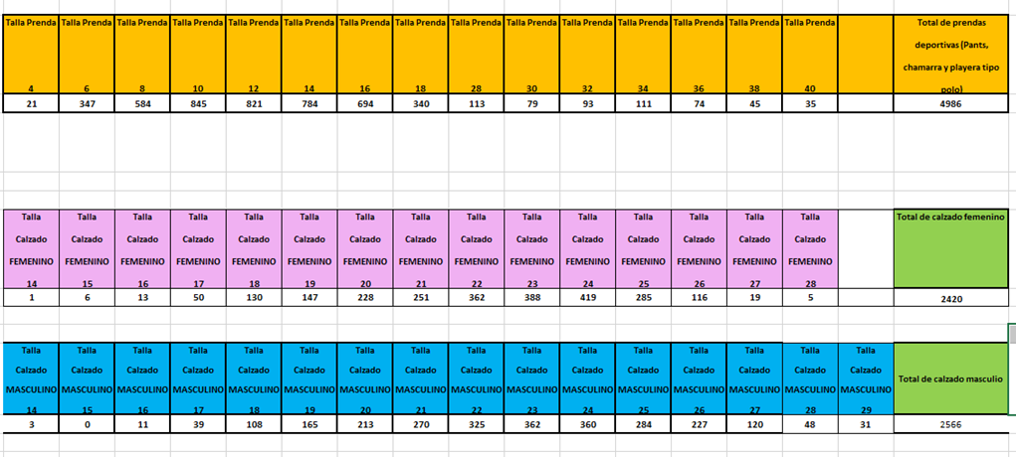

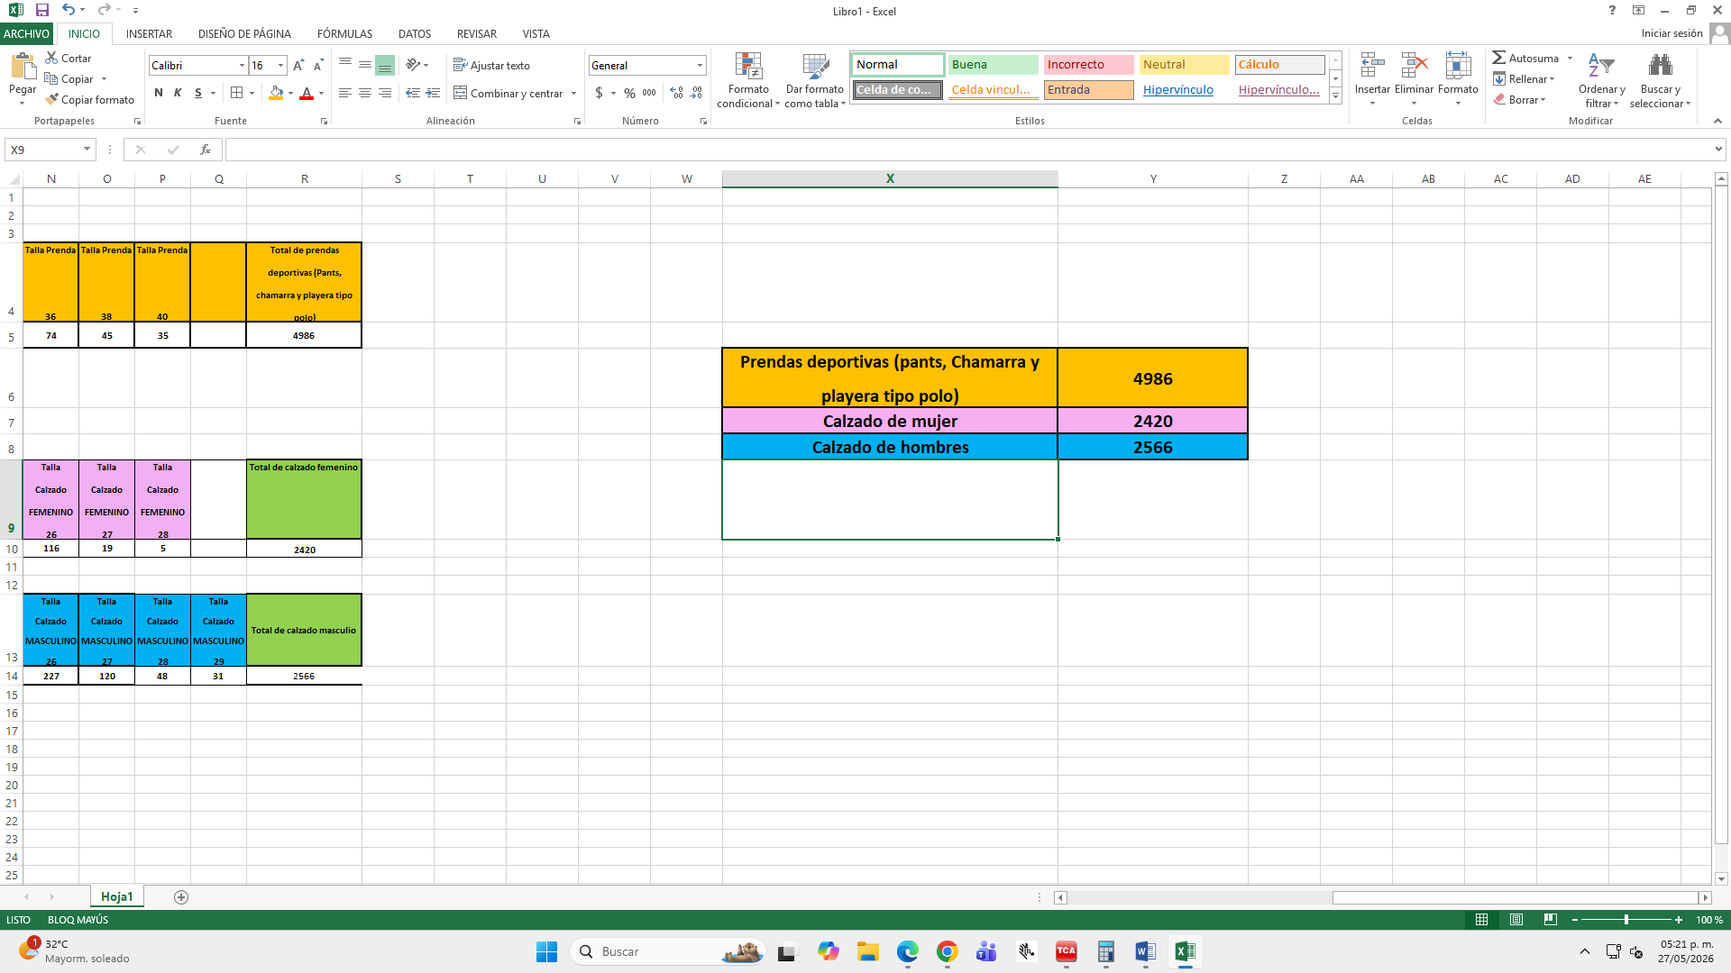

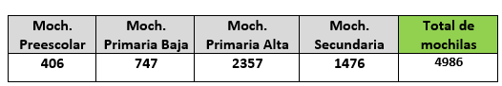

SEGUNDA ETAPA

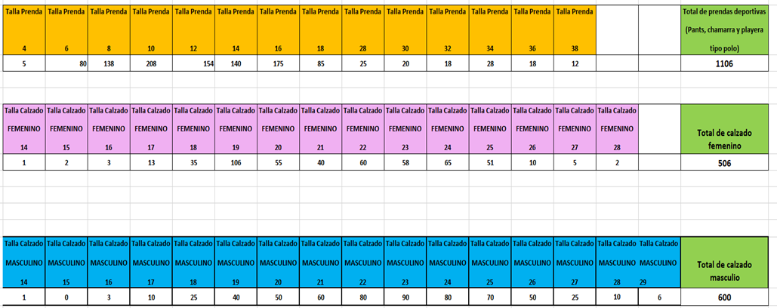

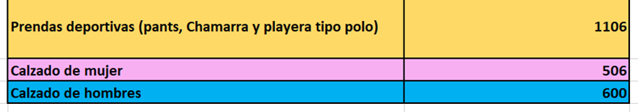

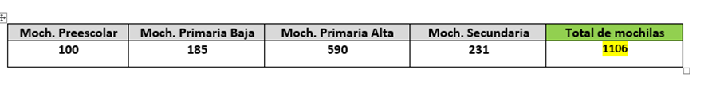

(ESPECIFICACION DEL SERVICIO A CARGO DEL LICITANTE)

FICHA TÉCNICA CUADERNO


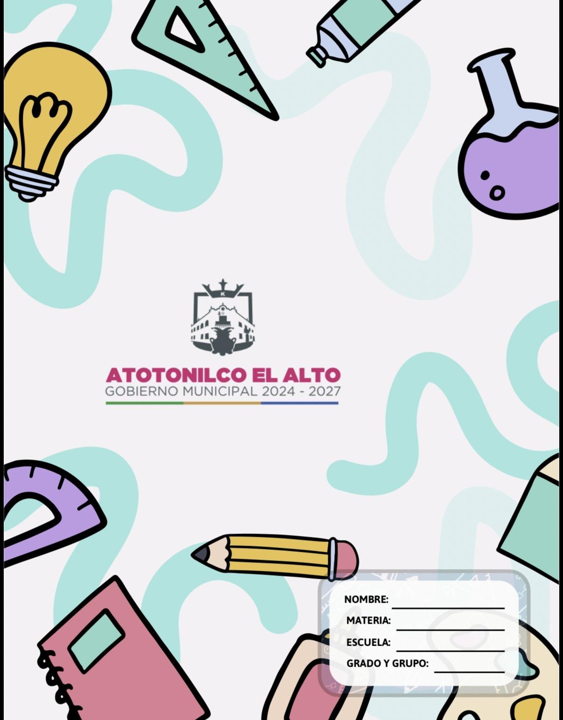

Portadas: Cartulina sulfatada de 12 puntos con barniz
Puntas: Redondeadas
Tinta: Tinta (CMYK) en portada y contraportada

Descripción
Libreta tamaño 20x26cm
Forros en impresión portada y contraportada en CMYK con barniz
(Guardas sin impresión)
100 hojas con diseño RAYADO/CUADRICULA CHICA/CUADRICULA GRANDE (Genérico), 100 hjs bond 50gr/m²
Encuadernado con espiral metálico

MOCHILAS CON ÚTILES ESCOLARES NIVEL SECUNDARIA
CANT. | ESPECIFICACIONES
1 | MOCHILA ESCOLAR TIPO BACK PACK COLOR NEGRO NYLON 840 PLASTIFICADO, SEGUN IMAGEN ANEXA.
3 | CUADERNO CON ESPIRAL METALICO, DE CUADRICULA CHICA, TAMAÑO PROFESIONAL DE 20 X 26 CM., DE 100 HOJAS, CON LAS PÁGINAS IMPRESAS CON MARGEN ROJO EL RAYADO AZUL, PAPEL BOND DE 50 GR., PASTA DE 12 PTS.CON BARNIZ UV (IMPRESIÓN CON BASE A DISEÑO)
3 | CUADERNO CON ESPIRAL METALICO, DE RAYA, TAMAÑO PROFESIONAL DE 20 X 26 CM., DE 100 HOJAS, CON LAS PÁGINAS IMPRESAS CON MARGEN ROJO EL RAYADO AZUL, PAPEL BOND DE 50 GR., PASTA DE 12 PTS.CON BARNIZ UV (IMPRESIÓN CON BASE A DISEÑO)
1 | CAJA C/12 LÁPICES LARGOS (TAMAÑO 17.8 CM) DE COLORES, DE MADERA REFORESTADA, FORMA REDONDA, PUNTILLA 4 MM., "NO TÓXICO" (IMPRESIÓN CON BASE A DISEÑO)
1 | LÁPIZ DE MADERA GRAFITO DEL NÚMERO 2, FORMA HEXAGONAL, CON PUNTILLA 2.5 MM CON BORRADOR."NO TÓXICO"
1 | LAPIZ BICOLOR DE MADERA FORMA HEXAGONAL CON PUNTILLA 2.5 MM AZUL Y ROJO. "NO TÓXICO"
1 | TIJERAS ESCOLAR DE 5" PUNTA ROMA, HOJA DE ACERO INOXIDABLE CON MANGO DE PLÁSTICO.
1 | GOMA PARA BORRAR TIPO BLOQUE MEDIDAS DE 3CM x 4CM x 1CM COLOR BLANCO."NO TÓXICO"
1 | PEGAMENTO EN BARRA 11 GR."NO TÓXICO"
1 | PAQUETE DE PAPEL BOND C/50 HOJAS BLANCAS, TAMAÑO CARTA, PESO MÍNIMO DE 75 GR/M
1 | SACAPUNTAS ESCOLAR PLÁSTICO CON DEPOSITO, MEDIDAS MÍNIMAS: DIÁMETRO 4.3 CMS Y ALTURA DE 3.5 CMS, FORMA REDONDA.
1 | ESTUCHE PORTA LAPICERO ESCOLAR FLEXIBLE, MATERIAL POLIESTER 600, CON CIERRE NYLON DE 5MM, CON LAS SIGUIENTES MEDIDAS DE ALTITUD 11.5 CM Y LONGITUD DE 22 CM. (IMPRESIÓN CON BASE A DISEÑO)
2 | BOLIGRAFO PUNTO MEDIANO TINTA NEGRA
1 | MARCATEXTOS TINTA FLUORESCENTE AMARILLO CON PUNTA DE CINCEL DE 3.5 MM, CUERPO
1 | JUEGO DE ESCUADRAS S/G C/B 25 CM.
1 | COMPAS DE PRECISION
1 | REGLA DE PLÁSTICO DE 32 CM LARGO Y 3 CMS DE ANCHO GRADUADA EN LA PARTE SUPERIOR CON 30 CMS. Y EN LA PARTE INFERIOR CON 12 PULGADAS FLEXIBLE E IRROMPIBLE.
1 | CALCULADORA CIENTÍFICA DE 56 FUNCIONES DE 8 + 2 DÍGITOS DUO POWER, SOLAR Y DE PILA DOBLE A

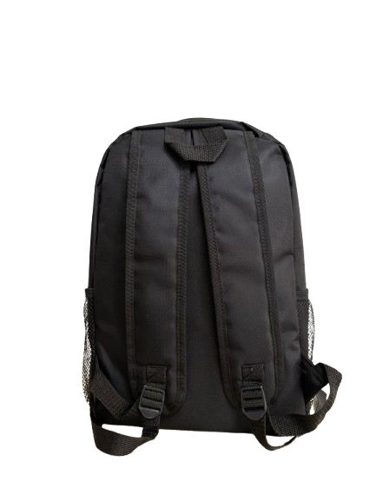
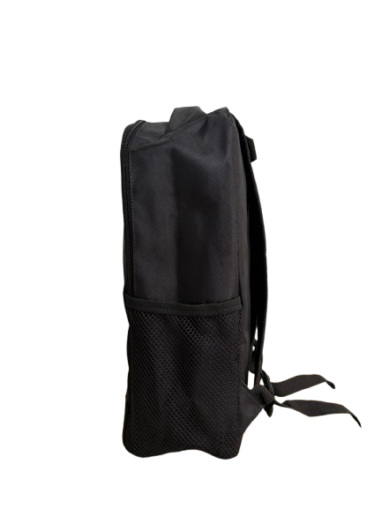
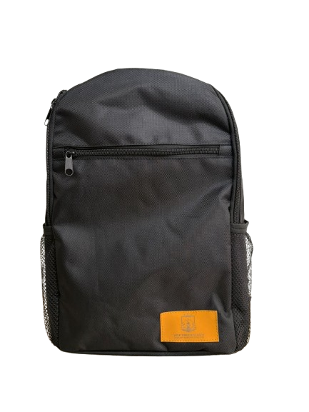

- MOCHILA BLACK ESCOLAR FABRICADA EN:
TELA COLOR NEGRO: NYLON 840 PLASTIFICADO
TAMAÑO: ALTO 42.5 CM, LARGO 25 CM, ANCHO 13.5 CM,MALLA SANDWICH: MALLA ACOLCHONADA Y TRANSPIRABLE PARA MAYOR CONFORT
CIERRE: CREMALLERA DEL NUMERO 5 CON DIENTES DE PLASTICO
CINTA: DE POLIPROPILENO TEJIDO RESISTENTE DE 1”
HEBILLAS 3 PASOS: HEBILLAS PARA PASOS DE CINTAS EN LOS TIRANTES AJUSTABLES
APLICACIÓN: SINTENTICO, TROQUELADO CON LOGOTIPO OFICIAL DEL MUNICIPIO EN PARTE INFERIOR CON MEDIDAS DE 8CM X4CM

MOCHILAS CON ÚTILES ESCOLARES NIVEL PRIMARIA BAJA (1° Y 2°)
CANT. | ESPECIFICACIONES
1 | MOCHILA ESCOLAR TIPO BACK PACK POLIESTER 600 COLOR GRIS, SEGUN IMAGEN ANEXA.
2 | CUADERNO CON ESPIRAL METALICO, DE RAYA, TAMAÑO PROFESIONAL DE 20 X 26 CM., DE 100 HOJAS, CON LAS PÁGINAS IMPRESAS CON MARGEN ROJO EL RAYADO AZUL, PAPEL BOND DE 50 GR., PASTA DE 12 PTS.CON BARNIZ UV (IMPRESIÓN CON BASE A DISEÑO)
1 | CUADERNO CON ESPIRAL METALICO, DE CUADRÍCULA GRANDE, TAMAÑO PROFESIONAL DE 20 X 26 CM., DE 100 HOJAS, CON LAS PÁGINAS IMPRESAS CON MARGEN ROJO EL RAYADO AZUL, PAPEL BOND DE 50 GR., PASTA DE 12 PTS.CON BARNIZ UV (IMPRESIÓN CON BASE A DISEÑO)
1 | CAJA C/12 LÁPICES LARGOS (TAMAÑO 17.8 CM) DE COLORES, DE MADERA REFORESTADA, FORMA REDONDA, PUNTILLA 4 MM., "NO TÓXICO" (IMPRESIÓN CON BASE A DISEÑO)
1 | LÁPIZ DE MADERA GRAFITO DEL NÚMERO 2, FORMA HEXAGONAL, CON PUNTILLA 2.5 MM CON BORRADOR."NO TÓXICO"
1 | LAPIZ BICOLOR DE MADERA FORMA HEXAGONAL CON PUNTILLA 2.5 MM AZUL Y ROJO. "NO TÓXICO"
1 | TIJERAS ESCOLAR DE 5" PUNTA ROMA, HOJA DE ACERO INOXIDABLE CON MANGO DE PLÁSTICO.
1 | GOMA PARA BORRAR TIPO BLOQUE MEDIDAS DE 3CM x 4CM x 1CM COLOR BLANCO."NO TÓXICO"
1 | PEGAMENTO EN BARRA 11 GR."NO TÓXICO"
1 | PAQUETE DE PAPEL BOND C/50 HOJAS BLANCAS, TAMAÑO CARTA, PESO MÍNIMO DE 75 GR/M
1 | SACAPUNTAS ESCOLAR PLÁSTICO CON DEPOSITO, MEDIDAS MÍNIMAS: DIÁMETRO 4.3 CMS Y ALTURA DE 3.5 CMS, FORMA REDONDA.
1 | ESTUCHE PORTA LAPICERO ESCOLAR FLEXIBLE, MATERIAL POLIESTER 600, CON CIERRE NYLON DE 5MM, CON LAS SIGUIENTES MEDIDAS DE ALTITUD 11.5 CM Y LONGITUD DE 22 CM. (IMPRESIÓN CON BASE A DISEÑO)
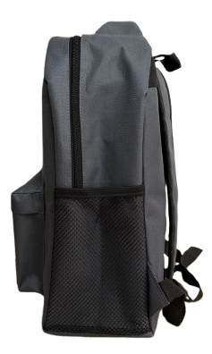
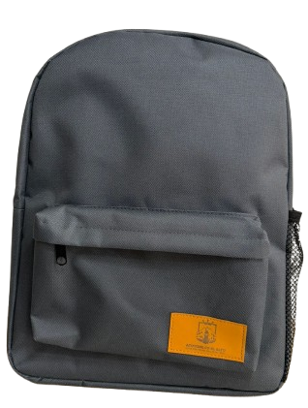
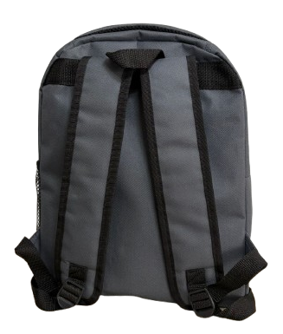

- MOCHILA MODELO GRAY ESCOLAR FABRICADA EN:
TELA COLOR GRIS: POLIESTER 600 X 400 PLASTIFICADA
TAMAÑO: ALTO 40 CM, LARGO 32 CM, ANCHO 15 CM
BOLSA FRONTAL: LARGO 25 CM, ALTO 16.5 CM, ANCHO 4CM
MALLA SANDWICH: MALLA ACOLCHONADA Y TRANSPIRABLE PARA MAYOR CONFORT
CIERRE:CREMALLERA DEL NUMERO 5 CON DIENTES DE PLASTICO
CINTA: DE POLIPROPILENO TEJIDO RESISTENTE DE 1”
HEBILLAS 3 PASOS: HEBILLAS PARA PASOS DE CINTAS EN LOS TIRANTES AJUSTABLES
APLICACIÓN: SINTENTICO, TROQUELADO CON LOGOTIPO OFICIAL DEL MUNICIPIO EN PARTE INFERIOR CON MEDIDAS DE 8CM X4CM

MOCHILAS CON UTILES ESCOLARES NIVEL PRIMARIA ALTA (3° A 6°)
CANT. | ESPECIFICACIONES
1 | MOCHILA ESCOLAR TIPO BACK PACK POLIESTER 600 COLOR GRIS, SEGUN IMAGEN ANEXA.
1 | CUADERNO CON ESPIRAL METALICO, DE CUADRICULA CHICA, TAMAÑO PROFESIONAL DE 20 X 26 CM., DE 100 HOJAS, CON LAS PÁGINAS IMPRESAS CON MARGEN ROJO EL RAYADO AZUL, PAPEL BOND DE 50 GR., PASTA DE 12 PTS.CON BARNIZ UV (IMPRESIÓN CON BASE A DISEÑO)
4 | CUADERNO CON ESPIRAL METALICO, DE RAYA, TAMAÑO PROFESIONAL DE 20 X 26 CM., DE 100 HOJAS, CON LAS PÁGINAS IMPRESAS CON MARGEN ROJO EL RAYADO AZUL, PAPEL BOND DE 50 GR., PASTA DE 12 PTS.CON BARNIZ UV (IMPRESIÓN CON BASE A DISEÑO)
1 | CAJA C/12 LÁPICES LARGOS (TAMAÑO 17.8 CM) DE COLORES, DE MADERA REFORESTADA, FORMA REDONDA, PUNTILLA 4 MM., "NO TÓXICO" (IMPRESIÓN CON BASE A DISEÑO)
1 | LÁPIZ DE MADERA GRAFITO DEL NÚMERO 2, FORMA HEXAGONAL, CON PUNTILLA 2.5 MM CON BORRADOR."NO TÓXICO"
1 | LAPIZ BICOLOR DE MADERA FORMA HEXAGONAL CON PUNTILLA 2.5 MM AZUL Y ROJO. "NO TÓXICO"
1 | TIJERAS ESCOLAR DE 5" PUNTA ROMA, HOJA DE ACERO INOXIDABLE CON MANGO DE PLÁSTICO.
1 | GOMA PARA BORRAR TIPO BLOQUE MEDIDAS DE 3CM x 4CM x 1CM COLOR BLANCO."NO TÓXICO"
1 | PEGAMENTO EN BARRA 11 GR."NO TÓXICO"
1 | PAQUETE DE PAPEL BOND C/50 HOJAS BLANCAS, TAMAÑO CARTA, PESO MÍNIMO DE 75 GR/M
1 | SACAPUNTAS ESCOLAR PLÁSTICO CON DEPOSITO, MEDIDAS MÍNIMAS: DIÁMETRO 4.3 CMS Y ALTURA DE 3.5 CMS, FORMA REDONDA.
1 | ESTUCHE PORTA LAPICERO ESCOLAR FLEXIBLE, MATERIAL POLIESTER 600, CON CIERRE NYLON DE 5MM, CON LAS SIGUIENTES MEDIDAS DE ALTITUD 11.5 CM Y LONGITUD DE 22 CM. (IMPRESIÓN CON BASE A DISEÑO)
1 | BOLIGRAFO PUNTO MEDIANO TINTA NEGRA
2 | MARCATEXTOS TINTA FLUORESCENTE AMARILLO CON PUNTA DE CINCEL DE 3.5 MM, CUERPO
1 | JUEGO DE GEOMETRÍA 5 PZAS: 1 REGLA DE 32 CM, DE LARGO Y 3 CM DE ANCHO, GRADUADA EN LA PARTE SUPERIOR CON 30 CMS, Y EN LA PARTE INFERIOR CON 12 PULGADAS, 2 ESCUADRAS 45°- 60°DE 21 CMS, BISELADAS CON PLANTILLA DE CÍRCULOS DE DIFERENTES TAMAÑOS. 1 COMPAS DE PRECISION Y TRANSPORTADOR DE 180°CON BASE 12 CMS Y DE ALTURA 8.5 CMS GRADUADA EN GRADOS DE 0 A 180° TODO EN MATERIAL FLEXIBLE IRROMPIBLE.

- MOCHILA MODELO GRAY ESCOLAR FABRICADA EN:
TELA COLOR GRIS: POLIESTER 600 X 400 PLASTIFICADA
TAMAÑO: ALTO 40 CM, LARGO 32 CM, ANCHO 15 CM; BOLSA FRONTAL: LARGO 30 CM, ALTO 19 CM, ANCHO 4CM
MALLA SANDWICH: MALLA ACOLCHONADA Y TRANSPIRABLE PARA MAYOR CONFORT
CIERRE:CREMALLERA DEL NUMERO 5 CON DIENTES DE PLASTICO
CINTA: DE POLIPROPILENO TEJIDO RESISTENTE DE 1”
HEBILLAS 3 PASOS: HEBILLAS PARA PASOS DE CINTAS EN LOS TIRANTES AJUSTABLES
APLICACIÓN: SINTENTICO, TROQUELADO CON LOGOTIPO OFICIAL DEL MUNICIPIO EN PARTE INFERIOR CON MEDIDAS DE 8CM X 4CM

MOCHILAS CON UTILES ESCOLARES NIVEL PREESCOLAR
CANT. | ESPECIFICACIONES
1 | MOCHILA ESCOLAR TIPO BACK PACK POLIESTER 600 COLOR GRIS, SEGUN IMAGEN ANEXA.
1 | CUADERNO COSIDO CON HILO POLIESTER PARA COSTURA INTERIOR Y EXTERIOR, DE CUADRÍCULA GRANDE, TAMAÑO PROFESIONAL DE 19.5 X 25 CM., DE 100 HOJAS, CON LAS PÁGINAS IMPRESAS CON MARGEN ROJO EL RAYADO AZUL, PAPEL BOND DE 52 GR., PASTA DE 16 PTS.CON BARNIZ UV E IMPRESIÓN CON LOGOTIPO Y COLORES SOLICITADOS EN ESTAS BASES
1 | CAJA C/12 LÁPICES LARGOS (TAMAÑO 17.8 CM) DE COLORES, DE MADERA REFORESTADA, FORMA REDONDA, PUNTILLA 4 MM., "NO TÓXICO" (IMPRESIÓN CON BASE A DISEÑO)
1 | CAJA DE CRAYONES CON 6 PIEZAS JUMBO FABRICADO EN CERA CON PIGMENTOS ORGÁNICOS RUPTURA MÍNIMA DE 2.4 KG., DIFERENTES COLORES "NO TÓXICO"
1 | MASA MOLDEABLE PRESENTACIÓN BOTE DE 250 GRS. DIFERENTES COLORES “NO TÓXICO"
1 | TIJERAS ESCOLAR DE 5" PUNTA ROMA, HOJA DE ACERO INOXIDABLE CON MANGO DE PLÁSTICO.
1 | BROCHA DE 1" DE PELO DE CERDO CON MANGO DE MADERA.
1 | PEGAMENTO EN BARRA 11 GR."NO TÓXICO"
1 | PAQUETE DE PAPEL BOND C/50 HOJAS BLANCAS, TAMAÑO CARTA, PESO MÍNIMO DE 75 GR/M
1 | MANDIL ESTILO CHALECO O CASACA EN VINIL 100%, SATINADO, UNISEX, UNITALLA.
1 | ESTUCHE PORTA LAPICERO ESCOLAR FLEXIBLE, MATERIAL POLIESTER 600, CON CIERRE NYLON DE 5MM, CON LAS SIGUIENTES MEDIDAS DE ALTITUD 11.5 CM Y LONGITUD DE 22 CM. (IMPRESIÓN CON BASE A DISEÑO)

- MOCHILA MODELO GRAY ESCOLAR FABRICADA EN:
TELA COLOR GRIS: POLIESTER 600 X 400 PLASTIFICADA
TAMAÑO: ALTO 30 CM, LARGO 25 CM, ANCHO 12 CM, BOLSA FRONTAL: LARGO 25 CM, ALTO 14 CM, ANCHO 4CM
MALLA SANDWICH: MALLA ACOLCHONADA Y TRANSPIRABLE PARA MAYOR CONFORT
CIERRE:CREMALLERA DEL NUMERO 5 CON DIENTES DE PLASTICO
CINTA: DE POLIPROPILENO TEJIDO RESISTENTE DE 1”
HEBILLAS 3 PASOS: HEBILLAS PARA PASOS DE CINTAS EN LOS TIRANTES AJUSTABLES
APLICACIÓN: SINTENTICO, TROQUELADO CON LOGOTIPO OFICIAL DEL MUNICIPIO EN PARTE INFERIOR CON MEDIDAS DE 8CM X 4CM

CALZADO DEPORTIVO

Tenis escolar niño de la talla 14-21

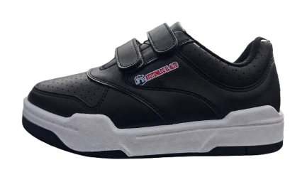

NÚM | PARTE | COLOR | MATERIAL
1 | CHINELA | NEGRO | 100% PIEL 1.6MM
2 | FLORETA | NEGRO | 100% PIEL 1.6MM CON PERFORACIÓN CIRCULAR DE 1.0MM Y DISTANCIA DE 5.0MM ENTRE PERFORADO Y PERFORADO
3 | CHALECO | NEGRO | 100% PIEL 1.6MM
4 | TALÓN | NEGRO | 100% PIEL 1.6MM
5 | CUELLO | NEGRO | 100% PIEL 1.6MM CON PERFORACIÓN CIRCULAR DE 1.0MM Y DISTANCIA DE 5.0MM ENTRE PERFORADO Y PERFORADO
6 | LENGUA | NEGRO | SINTÉTICO
7 | LÁTIGO 1 | NEGRO | 100% PIEL 1.6MM
8 | LÁTIGO 2 | NEGRO | 100% PIEL 1.6MM

FORRO
FORRO CHINELA | GRIS | TEXTIL
FORRO TALÓN | GRIS | TEXTIL
FORRO LENGUA | GRIS | TEXTIL
FORRO DE LÁTIGO | NEGRO | SINTÉTICO
VELCRO DE GANCHO | NEGRO | GANCHO DE 100MM
VELCRO DE FELCA | NEGRO | FELPA DE 100MM

ESPONJA BULLÓN Y LENGÜETA
ESPONJA E.V.A. DE 33 KG DE 10MM PARA BULLÓN Y 4MM PARA LENGÜETA

PESPUNTES
CORTE | HILO NEGRO | #8 POLIESTER DE ALTA TENASIDAD LUBRICADO
FORRO | HILO NEGRO | # 30 POLIESTER DE ALTA TENASIDAD LUBRICADO

MATERIAL Y DISEÑO DE PLANTILLA | MEMORY FOAM COLOR ROJO 4MM BONDEADO CON MALLA TEXTIL COLOR NEGRO | DISEÑO CON IMAGEN INSTITUCIONAL DEL GOBIERNO DEL MUNICIPIO
MATERIAL PLANTA | FIBRA NATURAL DE CELULOSA EN COLOR ROSA DE 2 FIERROS LAMINADO DE CON E.V.A. EN COLOR LIGHT SKY BLUE DE 3 MM Y ALMA DE CARTÓN COMPRIMIDO DE DOS FIERROS

SUELA BICOLOR | PATIN NEGRO
SUELA BICOLOR | CAJA BLANCA
SUELA BICOLOR | CON COSTURA

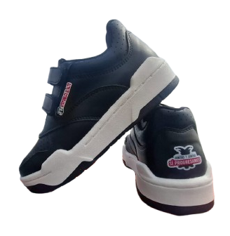
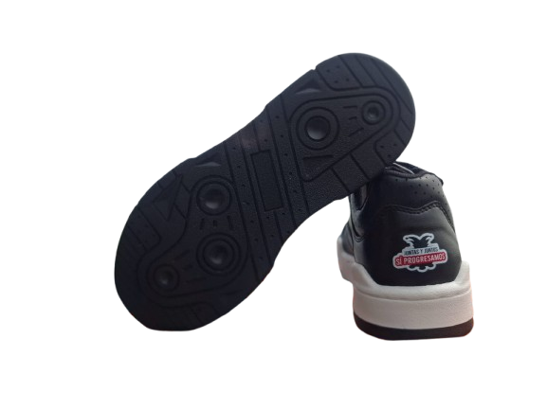

Características del corte:
Transfer con imagen institucional del gobierno de Atotonilco el Alto en la parte del talón en con colores institucionales, serigrafía y/o transfer la parte externa del logo solicitado con los colores institucionales..
Hormas:
Con punto muerto 0.6 cm en cada medida, esto significa que si la horma es del no. 19, el largo debe de medir 19.6 cm. además debe de ser escalada en cm. semiovalada y sin filos marcados en la punta acorde al diseño solicitado

Herrajes: Ojillos ovalados color niquelado.
Otros:
- Casco termoplástico laminado con activación y pegado a base de calor espesor 0.8 mm
- Contrafuerte termoplástico con activación y pegado a base de calor espesor 1.0 mm
- Entretelar el corte con material 100% poliéster/coagulado, tejido cruzado y con capa adhesiva (no pellón) + más una capa de poliuretano para dar estructura al corte, grosor de al menos 0.6 mm, en todas las piezas de piel, debe contar con la nom 020
- En el montado del corte no se permite el sistema de enjaretado
Descripción para el empaque del calzado
- Bolsa de plástico biodegradable con impresión y adhesivo en la parte superior en cajas con 20 pares
- Caja de lamina de carton corrugado de flauta c (pmp)
- Para identificación tendrá que tener una franja color azul de un ancho de 8cm y que contenga la leyenda: contenido 20 pares. con un recuadro donde se pueda especificar la talla. un espacio para etiqueta de lote de producción, específicamente según imagen:
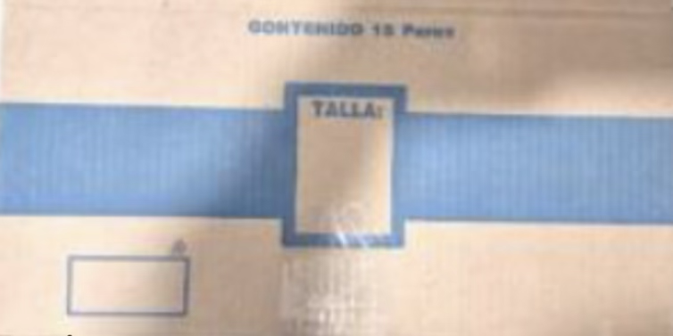
Medidas de la caja:
- Tallas 14-21
- Altura 24
- Largo 52.8
- Ancho 47.8

CALZADO DEPORTIVO

Tenis escolar niña de la talla 14-21

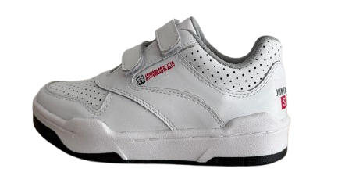

NÚM | PARTE | COLOR | MATERIAL
1 | CHINELA | BLANCO | 100% PIEL 1.6MM
2 | FLORETA | BLANCO | 100% PIEL 1.6MM CON PERFORACIÓN CIRCULAR DE 1.0MM Y DISTANCIA DE 5.0MM ENTRE PERFORADO Y PERFORADO
3 | CHALECO | BLANCO | 100% PIEL 1.6MM
4 | TALÓN | BLANCO | 100% PIEL 1.6MM
5 | CUELLO | BLANCO | 100% PIEL 1.6MM CON PERFORACIÓN CIRCULAR DE 1.0MM Y DISTANCIA DE 5.0MM ENTRE PERFORADO Y PERFORADO
6 | LENGUA | BLANCO | SINTÉTICO
7 | LÁTIGO 1 | BLANCO | 100% PIEL 1.6MM
8 | LÁTIGO 2 | BLANCO | 100% PIEL 1.6MM

FORRO
FORRO CHINELA | GRIS | TEXTIL
FORRO TALÓN | GRIS | TEXTIL
FORRO LENGUA | GRIS | TEXTIL
FORRO DE LÁTIGO | GRIS | SINTÉTICO
VELCRO DE GANCHO | GRIS | GANCHO DE 100MM
VELCRO DE FELCA | GRIS | FELPA DE 100MM

ESPONJA BULLÓN Y LENGÜETA
ESPONJA E.V.A. DE 33 KG DE 10MM PARA BULLÓN Y 4MM PARA LENGÜETA

PESPUNTES
CORTE | HILO BLANCO | #8 POLIESTER DE ALTA TENASIDAD LUBRICADO
FORRO | HILO BLANCO | # 30 POLIESTER DE ALTA TENASIDAD LUBRICADO

MATERIAL Y DISEÑO DE PLANTILLA | MEMORY FOAM COLOR ROJO 4MM BONDEADO CON MALLA TEXTIL COLOR NEGRO | DISEÑO CON IMAGEN INSTITUCIONAL DEL GOBIERNO DEL MUNICIPIO
MATERIAL PLANTA | FIBRA NATURAL DE CELULOSA EN COLOR ROSA DE 2 FIERROS LAMINADO DE CON E.V.A. EN COLOR LIGHT SKY BLUE DE 3 MM Y ALMA DE CARTÓN COMPRIMIDO DE DOS FIERROS

SUELA BICOLOR | PATIN NEGRO
SUELA BICOLOR | CAJA BLANCA
SUELA BICOLOR | CON COSTURA

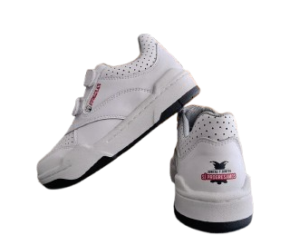
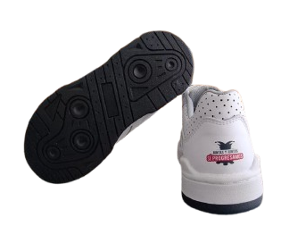

Características del corte:
Transfer con imagen institucional del gobierno de Atotonilco el Alto en la parte del talón en con colores institucionales, serigrafía y/o transfer la parte externa del logo solicitado con los colores institucionales.
Hormas:
Con punto muerto 0.6 cm en cada medida, esto significa que si la horma es del no. 19, el largo debe de medir 19.6 cm. además debe de ser escalada en cm. semiovalada y sin filos marcados en la punta acorde al diseño solicitado

Herrajes: Ojillos ovalados color niquelado.
Otros:
- Casco termoplástico laminado con activación y pegado a base de calor espesor 0.8 mm
- Contrafuerte termoplástico con activación y pegado a base de calor espesor 1.0 mm
- Entretelar el corte con material 100% poliéster/coagulado, tejido cruzado y con capa adhesiva (no pellón) + más una capa de poliuretano para dar estructura al corte, grosor de al menos 0.6 mm, en todas las piezas de piel, debe contar con la nom 020
- En el montado del corte no se permite el sistema de enjaretado
Descripción para el empaque del calzado
- Bolsa de plástico biodegradable con impresión y adhesivo en la parte superior en cajas con 20 pares
- Caja de lamina de carton corrugado de flauta c (pmp)
- Para identificación tendrá que tener una franja color rosa de un ancho de 8cm y que contenga la leyenda: contenido 20 pares. con un recuadro donde se pueda especificar la talla. un espacio para etiqueta de lote de producción, específicamente según imagen:

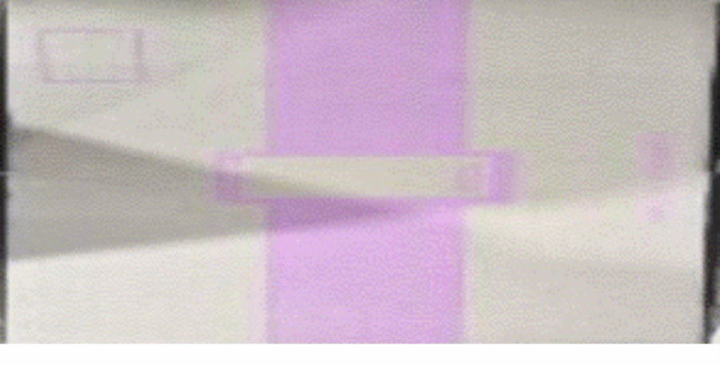
Medidas de la caja:
- Tallas 14-21
- Altura 24
- Largo 52.8
- Ancho 47.8

TENIS ESCOLAR NIÑO TALLA 22-29

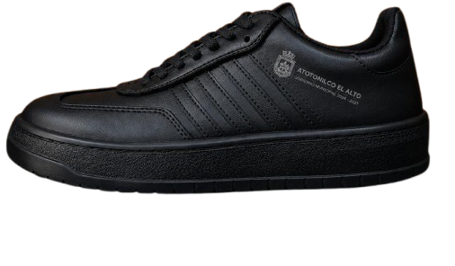

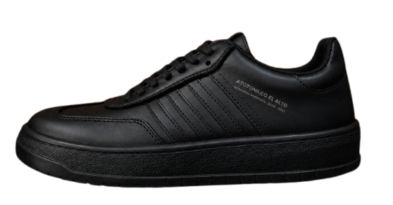

NÚM | PARTE | COLOR | MATERIAL
1 | PUNTERA | NEGRO | 100% PIEL
2 | PALA EXTERNA | NEGRO | 100% PIEL 1.6MM CON PERFORACIÓN CIRCULAR DE 1.0MM Y DISTANCIA DE 10MM ENTRE PERFORADO Y PERFORADO
3 | PALA INTERNA | NEGRO | 100% PIEL 1.6MM CON PERFORACIÓN CIRCULAR DE 1.0MM Y DISTANCIA DE 10MM ENTRE PERFORADO Y PERFORADO
4 | HERRADURA | NEGRO | 100% PIEL 1.6MM
5 | REMATE | NEGRO | 100% PIEL 1.6MM
6 | LENGUA | NEGRO | SINTÉTICO
7 | APLICACIÓN LATERAL 1 | NEGRO | 100% PIEL
8 | APLICACIÓN LATERAL 2 | NEGRO | 100% PIEL
9 | APLICACIÓN LATERAL 3 | NEGRO | 100% PIEL
10 | PALOMA | NEGRO | 100% PIEL
11 | AGUJETA | NEGRO | 100% POLIESTER 113.5CM LARGO Y 10MM ANCHO

FORRO
 | FORRO CHINELA | NEGRO | TEXTIL
 | FORRO LENGUA | NEGRO | TEXTIL
 | FORRO TALÓN | NEGRO | TEXTIL
ESPONJA BULLÓN Y LENGÜETA
ESPONJA E.V.A. EN COLOR ROJO DENSIDAD DE 33.5 KG DE 10MM PARA BULLÓN Y 4MM PARA LENGUA

PESPUNTES
 | CORTE | HIJO NEGRO | #8 POLIESTER DE ALTA TENASIDAD LUBRICADO
 | FORRO | HILO NEGRO | #30 POLIESTER DE ALTA TENASIDAD LUBRICADO

MATERIAL Y DISEÑO DE PLANTILLA | MEMORY FOAM LAMINADO EN MALLA TEXTIL | MALLA NEGRO | DISEÑO CON IMAGEN INSTITUCIONAL DEL MUNICIPIO
MATERIAL PLANTA | FIBRA NATURAL DE CELULOSA EN COLOR ROSA DE 2 FIERROS LAMINADOS CON EVA EN COLOR LIGHT SKY BLUE DE 3 MM Y ALMA DE CARTÓN COMPRIMIDO DE 2 FIERROS

SUELA MONOCOLOR COSIDA AL CORTE | NEGRO | SUELA #22 PESO 298 GRAMOS MEDIDAS: LAT. EXT. 2.3CM, TALÓN 2.7CM, LAT. INT. 2.3CM
SUELA MONOCOLOR COSIDA AL CORTE | NEGRO | SUELA #23 PESO 315 GRAMOS MEDIDAS: LAT. EXT. 2.3CM, TALÓN 2.8CM, LAT. INT. 2.3CM
SUELA MONOCOLOR COSIDA AL CORTE | NEGRO | SUELA #24 PESO 333 GRAMOS MEDIDAS: LAT. EXT. 2.4CM, TALÓN 2.9CM, LAT. INT. 2.4CM
SUELA MONOCOLOR COSIDA AL CORTE | NEGRO | SUELA #25 PESO 383 GRAMOS MEDIDAS: LAT. EXT. 2.5CM, TALÓN 2.9CM, LAT. INT. 2.5CM
SUELA MONOCOLOR COSIDA AL CORTE | NEGRO | SUELA #26 PESO 405 GRAMOS MEDIDAS: LAT. EXT. 2.6CM, TALÓN 3.0CM, LAT. INT. 2.6CM
SUELA MONOCOLOR COSIDA AL CORTE | NEGRO | SUELA #27 PESO 445 GRAMOS MEDIDAS: LAT. EXT. 2.8CM, TALÓN 3.2CM, LAT. INT. 2.8CM
SUELA MONOCOLOR COSIDA AL CORTE | NEGRO | SUELA #28 PESO 448 GRAMOS MEDIDAS: LAT. EXT. 2.9CM, TALÓN 3.3CM, LAT. INT. 2.9CM
SUELA MONOCOLOR COSIDA AL CORTE | NEGRO | SUELA #29 PESO 469 GRAMOS MEDIDAS: LAT. EXT. 3.2CM, TALÓN 3.6CM, LAT. INT. 3.2CM

HORMAS
CON PUNTO MUERTO 0.6 CM EN CADA MEDIDA, ESTO SIGNIFICA QUE SI LA HORMA ES DEL NÚMERO 27, EL LARGO DEBE DE MEDIR 27.6CM, ADEMAS DEBE DE SER ESCALADA EN CM, SEMIOVALADA Y SIN FILOS MARCADOS EN LA PUNTA ACORDE AL DISEÑO SOLICITADO, CON UN RECIO DE HORMA DE 251MM

OTROS
CASCO TERMOPLASTICO LAMINADO CON ACTIVACIÓN Y PEGADO A BASE DE CALOR ESPESOR 1.0MM
CONTRAFUERTE TERMOPLASTICO CON ACTIVACIÓN Y PEGADO A BASE DE CALOR ESPESOR 1.2MM
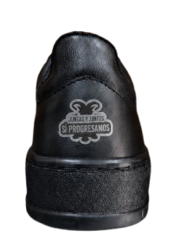
LOGOTIPO INSTITUCIONAL EN LA PARTE TRASERA
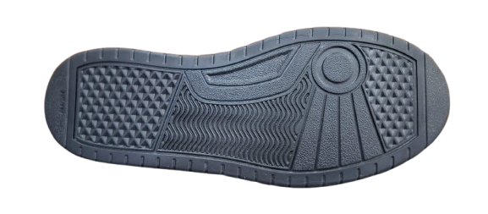

DESCRIPCIÓN PARA EL EMPAQUE DEL CALZADO
Bolsa de plástico biodegradable con impresión del logo del municipio en cajas con 15 pares.

FICHA TÉCNICA DE LA CAJA DE CARTÓN CORRUGADO
Caja de lamina de cartón corrugado o de flauta C (PMP)
Para identificación tendrá que tener una franja color azul de un ancho de 8cm y que contenga la leyenda: contenido 15 pares, con un recuadro donde se pueda especificar la talla, un espacio para etiqueta de lote de producción, específicamente según imagen.

MEDIDAS DE LA CAJA

- Tallas: 22-29
- Altura: 27.4
- Largo 58.4
- Ancho 55.3

TENIS ESCOLAR NIÑA TALLA 22-29

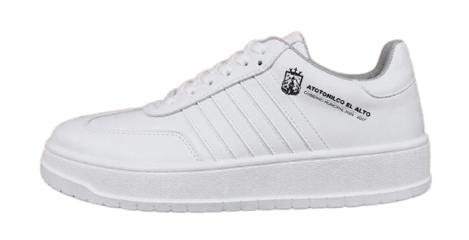

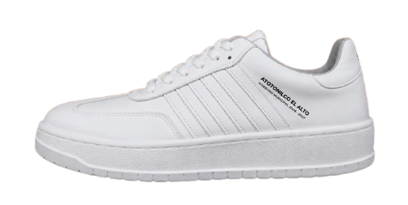

NÚM | PARTE | COLOR | MATERIAL
1 | PUNTERA | BLANCO | 100% PIEL
2 | PALA EXTERNA | BLANCO | 100% PIEL 1.6MM CON PERFORACIÓN CIRCULAR DE 1.0MM Y DISTANCIA DE 10MM ENTRE PERFORADO Y PERFORADO
3 | PALA INTERNA | BLANCO | 100% PIEL 1.6MM CON PERFORACIÓN CIRCULAR DE 1.0MM Y DISTANCIA DE 10MM ENTRE PERFORADO Y PERFORADO
4 | HERRADURA | BLANCO | 100% PIEL 1.6MM
5 | REMATE | BLANCO | 100% PIEL 1.6MM
6 | LENGUA | BLANCO | SINTÉTICO
7 | APLICACIÓN LATERAL 1 | BLANCO | 100% PIEL
8 | APLICACIÓN LATERAL 2 | BLANCO | 100% PIEL
9 | APLICACIÓN LATERAL 3 | BLANCO | 100% PIEL
10 | PALOMA | BLANCO | 100% PIEL
11 | AGUJETA | BLANCO | 100% POLIESTER 113.5CM LARGO Y 10MM ANCHO

FORRO
 | FORRO CHINELA | BLANCO | TEXTIL
 | FORRO LENGUA | BLANCO | TEXTIL
 | FORRO TALÓN | BLANCO | TEXTIL
ESPONJA BULLÓN Y LENGÜETA
ESPONJA E.V.A. EN COLOR ROJO DENSIDAD DE 33.5 KG DE 10MM PARA BULLÓN Y 4MM PARA LENGUA

PESPUNTES
 | CORTE | HIJO BLANCO | #8 POLIESTER DE ALTA TENASIDAD LUBRICADO
 | FORRO | HILO BLANCO | #30 POLIESTER DE ALTA TENASIDAD LUBRICADO

MATERIAL Y DISEÑO DE PLANTILLA | MEMORY FOAM LAMINADO EN MALLA TEXTIL | MALLA NEGRO | DISEÑO CON IMAGEN INSTITUCIONAL DEL MUNICIPIO
MATERIAL PLANTA | FIBRA NATURAL DE CELULOSA EN COLOR ROSA DE 2 FIERROS LAMINADOS CON EVA EN COLOR LIGHT SKY BLUE DE 3 MM Y ALMA DE CARTÓN COMPRIMIDO DE 2 FIERROS

SUELA MONOCOLOR COSIDA AL CORTE | BLANCO | SUELA #22 PESO 298 GRAMOS MEDIDAS: LAT. EXT. 2.3CM, TALÓN 2.7CM, LAT. INT. 2.3CM
SUELA MONOCOLOR COSIDA AL CORTE | BLANCO | SUELA #23 PESO 315 GRAMOS MEDIDAS: LAT. EXT. 2.3CM, TALÓN 2.8CM, LAT. INT. 2.3CM
SUELA MONOCOLOR COSIDA AL CORTE | BLANCO | SUELA #24 PESO 333 GRAMOS MEDIDAS: LAT. EXT. 2.4CM, TALÓN 2.9CM, LAT. INT. 2.4CM
SUELA MONOCOLOR COSIDA AL CORTE | BLANCO | SUELA #25 PESO 383 GRAMOS MEDIDAS: LAT. EXT. 2.5CM, TALÓN 2.9CM, LAT. INT. 2.5CM
SUELA MONOCOLOR COSIDA AL CORTE | BLANCO | SUELA #26 PESO 405 GRAMOS MEDIDAS: LAT. EXT. 2.6CM, TALÓN 3.0CM, LAT. INT. 2.6CM
SUELA MONOCOLOR COSIDA AL CORTE | BLANCO | SUELA #27 PESO 445 GRAMOS MEDIDAS: LAT. EXT. 2.8CM, TALÓN 3.2CM, LAT. INT. 2.8CM
SUELA MONOCOLOR COSIDA AL CORTE | BLANCO | SUELA #28 PESO 448 GRAMOS MEDIDAS: LAT. EXT. 2.9CM, TALÓN 3.3CM, LAT. INT. 2.9CM
SUELA MONOCOLOR COSIDA AL CORTE | BLANCO | SUELA #29 PESO 469 GRAMOS MEDIDAS: LAT. EXT. 3.2CM, TALÓN 3.6CM, LAT. INT. 3.2CM

HORMAS
CON PUNTO MUERTO 0.6 CM EN CADA MEDIDA, ESTO SIGNIFICA QUE SI LA HORMA ES DEL NÚMERO 27, EL LARGO DEBE DE MEDIR 27.6CM, ADEMAS DEBE DE SER ESCALADA EN CM, SEMIOVALADA Y SIN FILOS MARCADOS EN LA PUNTA ACORDE AL DISEÑO SOLICITADO, CON UN RECIO DE HORMA DE 251MM

OTROS
CASCO TERMOPLÁSTICO LAMINADO CON ACTIVACIÓN Y PEGADO A BASE DE CALOR ESPESOR 1.0MM
CONTRAFUERTE TERMOPLÁSTICO CON ACTIVACIÓN Y PEGADO A BASE DE CALOR ESPESOR 1.2MM

LOGOTIPO INSTITUCIONAL EN LA PARTE TRASERA
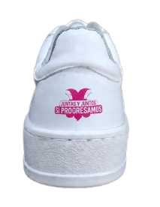
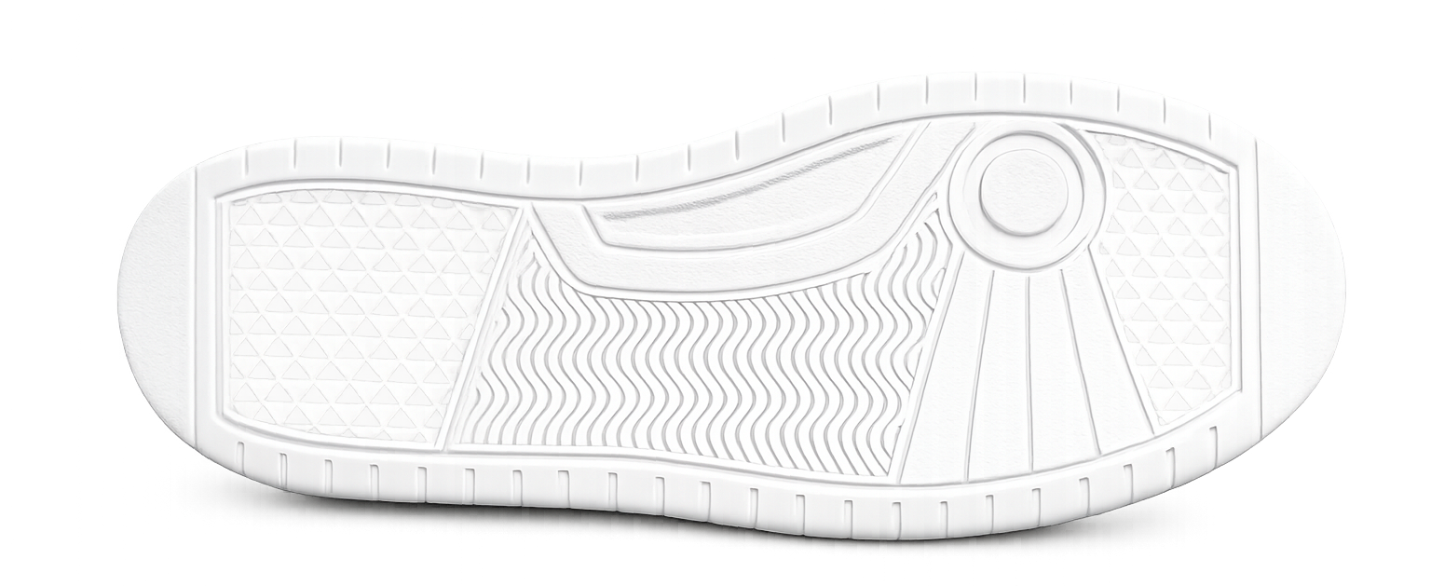

DESCRIPCIÓN PARA EL EMPAQUE DEL CALZADO
Bolsa de plástico biodegradable con impresión del logo del municipio en cajas con 15 pares.

FICHA TÉCNICA DE LA CAJA DE CARTÓN CORRUGADO
Caja de lámina de cartón corrugado o de flauta C (PMP)
Para identificación tendrá que tener una franja color azul de un ancho de 8cm y que contenga la leyenda: contenido 15 pares, con un recuadro donde se pueda especificar la talla, un espacio para etiqueta de lote de producción, específicamente según imagen.

MEDIDAS DE LA CAJA

- Tallas: 22-29
- Altura: 27.4
- Largo 58.4
- Ancho 55.3

UNIFORME DEPORTIVO (CHAMARRA Y PANTALÓN)
Descripción:
• Pantalón pretina con elástico 1 ½" pulgadas;
• Pretina con tres pespuntes;
• Pespuntes de 1/16" pulgadas;
• Bolsa interna atrapada con elástico de pretina;
• Vista doble preparada con dos cintas de bies;
• Cinta bies de color gris, deberá ser colocado del lado de la bolsa;
• Medida final de cada una de las cintas es de 1 cm;
• Cintas de bies debe ser colocado en el panel trasero;
• Bastilla 1 pulgada;
• Altura de bolsa en la pieza terminada es a 2 pulgadas;

Especificaciones de la Tela:
• Tela: Esparto k
• Tejido: Tafetán esmerilado;
• Composición: 100% poliéster;
• Peso: 120 GR/MT2;
• Color: Gris / Franja: Color gris

Descripción:
• Chamarra;
• Color Gris y Cinta Bies de color gris, debe ser colocado al centro de la manga;
• Medida final de cada una de las cintas es de 1 cm;
• Cierre nylon separable reforzado;
• Forro parte delantera interno de malla;
• Bolsa interna en costados;
• Bastilla de¾ de pulgada;

El producto terminado estará libre de defectos que se mencionan a continuación:
1. Diseño diferente al especificado;
2. Tela del mismo color, pero con diferentes tonalidades;
3. Roturas o Desgarres;
4. Piezas cortadas en sentido contrario a la urdimbre de la tela;
5. Costuras deficientes que ocasionen la separación o desprendimiento de ensambles o encuartes;
6. Pliegues o deformaciones por costuras defectuosas;
7. Piezas ensambladas al revés de la tela (parcial o totalmente);
8. Habilitaciones ausentes o mal colocadas;
9. Costuras deficientes;
1 O. Costuras sin rematar;
11. Deshebrado incompleto (hebras sueltas);
12. Artículo sucio manchado;
13. Artículo húmedo o mojado;
14. Manchas de aceite y todo aquello que demerite la calidad de la tela.
El producto terminado requiere:
1. El material, peso y color de tela a usar en cada prenda, así como el tipo de Confección, textos y
logotipos, cumplirán con los parámetros definidos en las especificaciones de calidad;
2. La tela del cierre, será del mismo color de la prenda;
3. Los calibres y fibras del hilo utilizado para la confección de cada prenda cumplirán con las
especificaciones indicadas en cada prenda;
4. Para costuras paralelas o doble pespuntes, se usará máquina de doble aguja;
5. La medición de las prendas se realizará en una mesa plana y rígida. Para este fin se utilizará
una cinta métrica flexible;
6. Las dimensiones de las prendas que se establecen en estas especificaciones de calidad, tienen
una tolerancia de 1cm+- excepto en aquellas donde se indique lo contrario o se establezca un
rango de dimensiones;

7. Deberá venir con sus respectivas etiquetas de composición órdenes de lavado, datos del
fabricante, el lago de HECHO EN MÉXICO

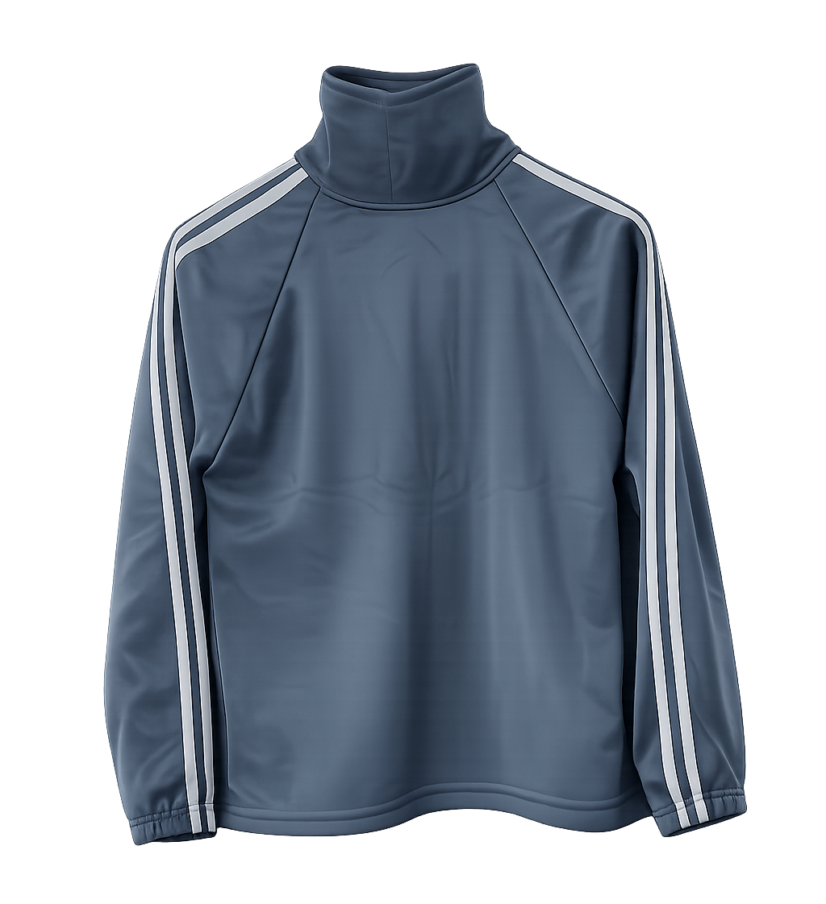
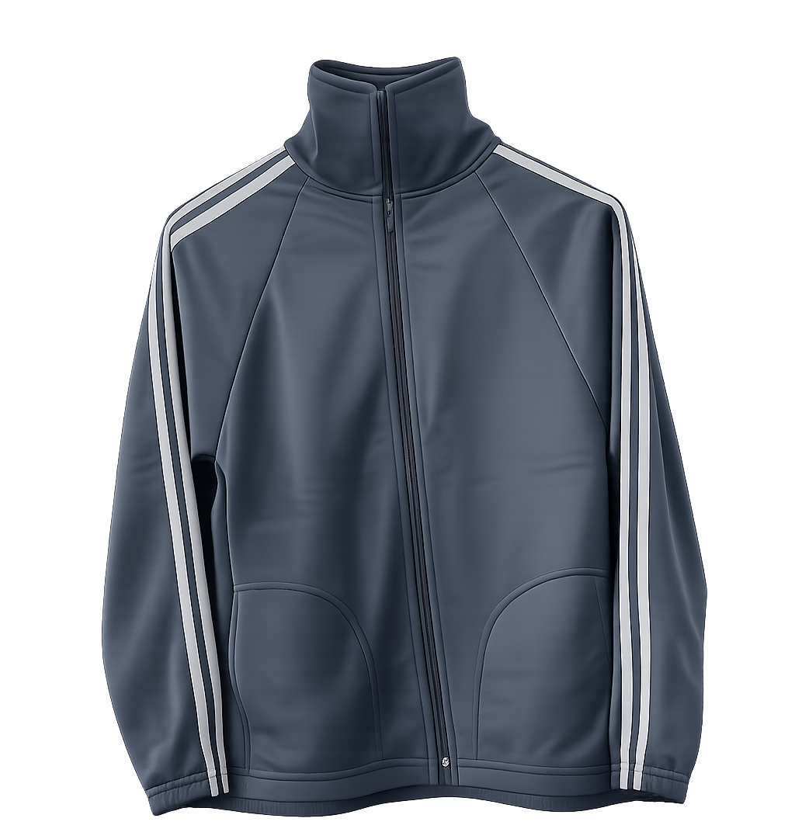

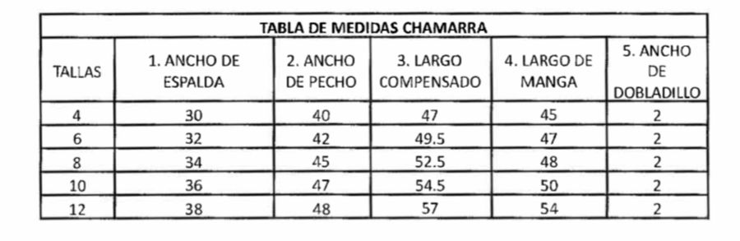
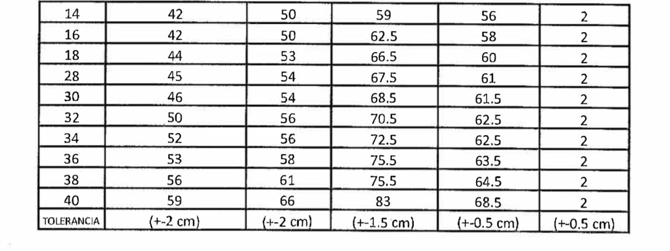
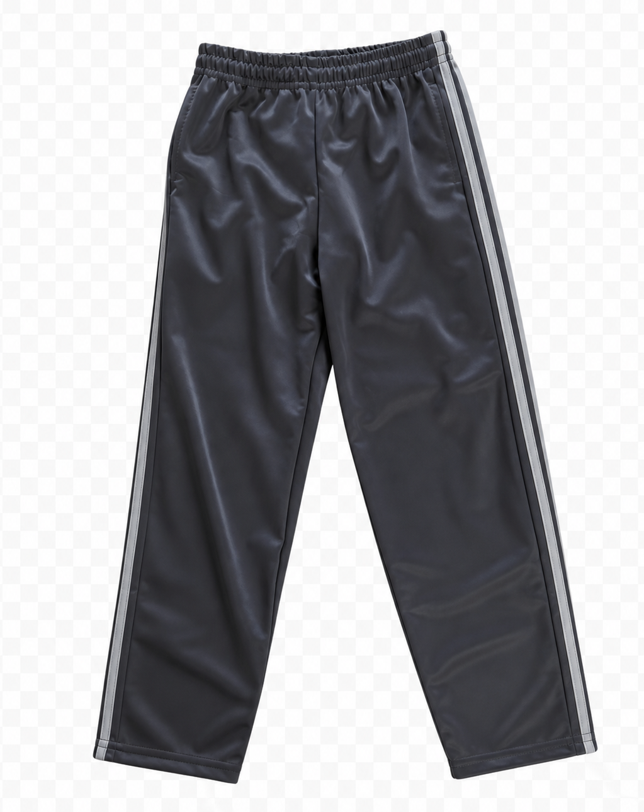

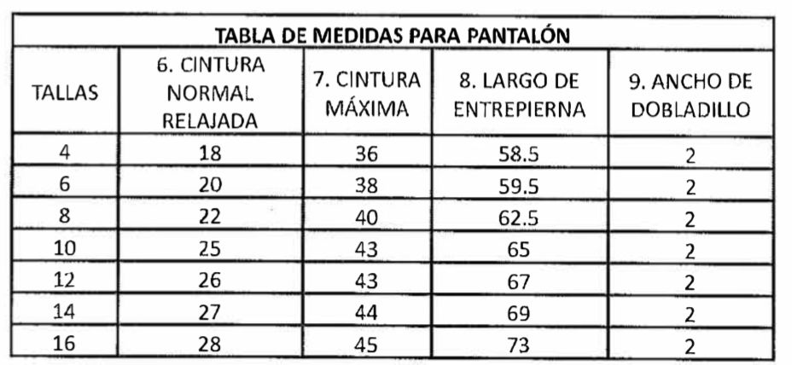

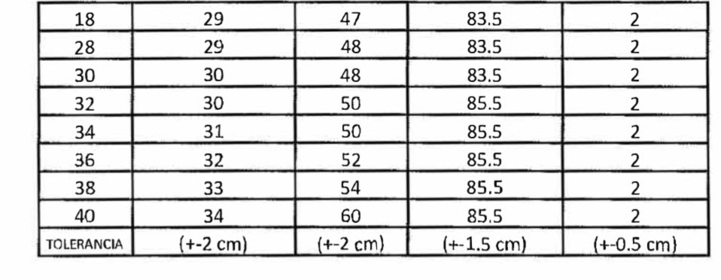

CONFECCIÓN DE UNIFORME DEPORTIVO (CHAMARRA Y PANTALÓN)
❖ Respetar los piquetes de altura de bolsa, tanto en chamarra como en pantalón, poner pespunte a V4 para vista.
❖ Utilizar boquilla de 1/4 para pegar bies en manga y costados de pantalón. Cortar elásticos de 19 cm.
❖ Los dobladillos en chamarra y pantalón van en limpio.
❖ Usaremos hilo 40/2 en vistas y 40/2 en interiores.
❖ Ajustar bien las tensiones para evitar fruncido en la confección. Utilizar agujas del 80 con punta de bola para la confección.
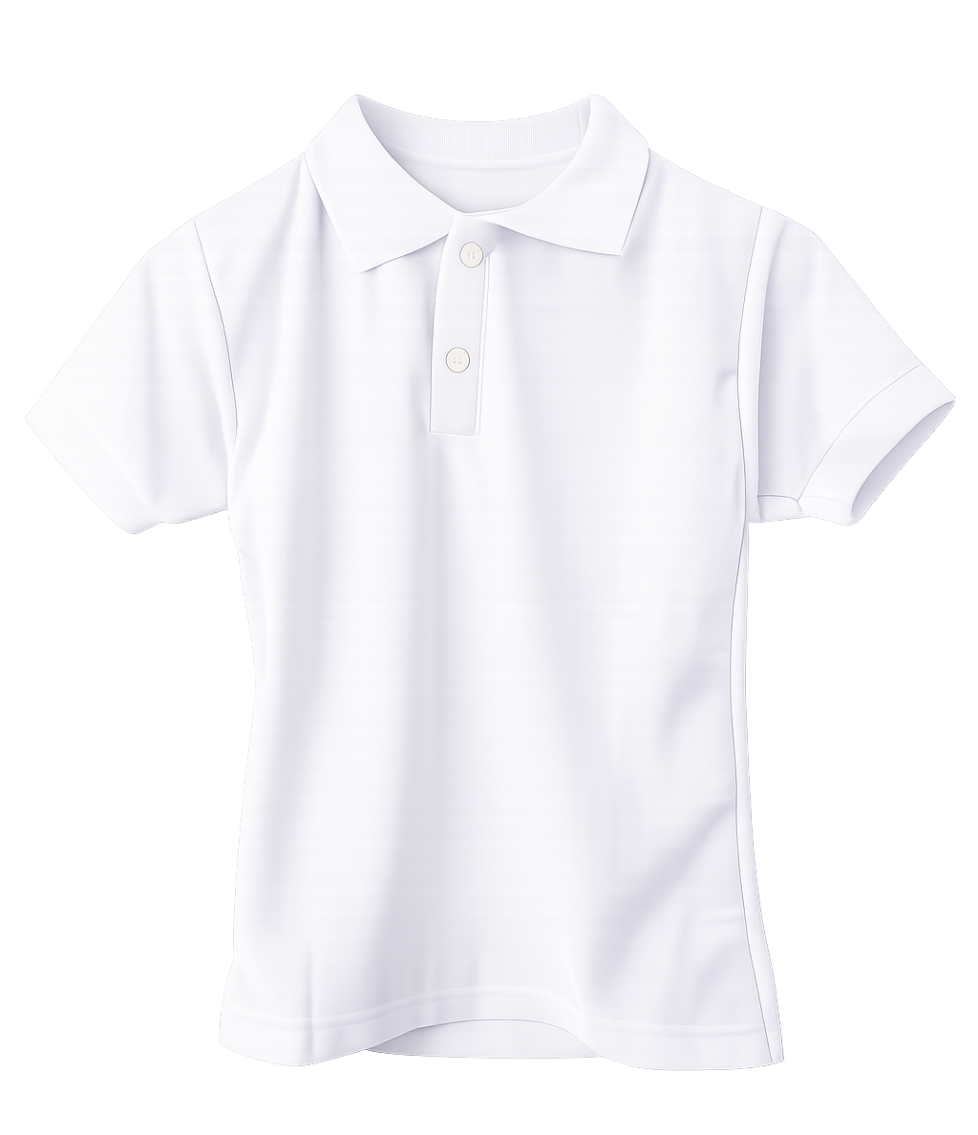

PLAYERA TIPO POLO
DESCRIPCIÓN:
■ Tela: Pique
■ Color: Blanco
■ Playera tipo polo sin bordados
■ Estructura de tejido: jersey con pique tipo panal
■ Género de tejido: de punto circular
■ Ligado de hilos: por inserción
■ Tipo de hilos: fibra corta anillo cardado
■ Fibra: 50% poliéster 50% algodón
■ Terminado: peinado
■ Corte: Tipo recto, con cuello tipo polo,

DELANTERO:
■ El corte delantero debe ser recto con una aletilla de 3 cm de ancho con pespunte,
como indica en la figura no 1.
■ Llevará 2 aletillas al frente de 3 cm. Cada una de ellas ya terminada la prenda con
terminación de caballero.

CORTE DE LA ESPALDA:
■ Consta de una pieza. El corte de la espalda debe ser del tipo recto. El ancho de la
espalda debe coincidir con el corte de las mangas y con los costados de los
delanteros, teniendo a la altura del pecho la forma adecuada de la sisa que sea
necesaria para cada talla.

CIERRE DE COSTADOS:
■ El cierre de los costados que une la espalda y delantero debe ser con overlock
de 5 ó 4 hilos.

CUELLO Y PUÑO:
■ El cuello y puño deberán de ser en tejido cárdigan galga 12, lleva tejido en color
gris claro en un ancho de 6 milímetros. Gris claro en un ancho de 4 milímetros y
estos colores van separados por una línea intermedia de color blanco con un
ancho de 3 milímetros. Checar la posición de los colores según la muestra. La
fibra deberá ser con la misma composición 50% algodón 50% poliéster;
■ Refuerzo tipo media luna en la parte trasera del cuello del mismo color a la tela
de confección.
○
SISA:
■ La sisa debe dejarse en el corte de espalda y delanteros, con una amplitud
suficiente que proporcione confort al usuario, de acuerdo a la talla;
■ Pespunte al 1/4 en sisa y en hombros.
■ Las mangas deben cortarse de una sola pieza para que se adapten a la forma
del brazo;
■ El corte superior será redondeado para que coincida con la sisa, el inferior será
recto;
■ Las mangas deben cerrarse y pegarse a la espalda y delanteros con overlock de
5 ó 4 hilos, asegurándose que las cuatro costuras que se cruzan a la altura de la
sisa coincidan entre sí;
■ Puño deberá de ser de cárdigan con doble pespunte en la unión manga puño.

OJALES:
cerrada;
■ Deben realizarse rectos en la máquina común de hacer ojales, con puntada
■ El Ojal superior en forma horizontal y dos inferiores en vertical.

BOTONES:
■ Deben ser de pasta, de tamaño 18, especial para camisa y del mismo color al de
la tela de confección con 3 botones al frente para la playera grande y extra
grande y para la playera chica deberá llevar 2 botones.

EXTREMO INFERIOR DE LA PLAYERA:
■ La playera debe ser terminada en su extremo inferior en forma recta con un
dobladillo de 2.5 a 3 cm de ancho en toda su extensión en máquina collarett.

TALLAS: 4, 6, 8, 10, 12, 14, 16, 18, 28, 30, 32, 34, 36, 38, 40.
El producto terminado y las muestras físicas solicitadas deberán estar libre de defectos
que se mencionan a continuación:
1. Diseño diferente al especificado;
2. Tela del mismo color, pero con diferentes tonalidades;
3. Roturas o Desgarres;
4. Piezas cortadas en sentido contrario a la urdimbre de la tela;
5. Costuras deficientes que ocasionen la separación o desprendimiento de ensambles o
encuartes;
6. Pliegues o deformaciones por costuras defectuosas;
7. Piezas ensambladas al revés de la tela (parcial o totalmente);
8. Habilitaciones ausentes o mal colocadas;
9. Costuras deficientes;
10. Costuras sin rematar;
11. Deshebrado incompleto (hebras sueltas);
12. Artículo sucio manchado;
13. Artículo húmedo o mojado;
14. Manchas de aceite y todo aquello que demerite la calidad de la tela;
15. El material, peso y color de tela a usar en cada prenda, así como el tipo de
confección, textos y logotipos, deben cumplir con los parámetros definidos en las
especificaciones de calidad;
16. Los calibres y fibras del hilo utilizado para la confección de cada prenda deberán
cumplir con las especificaciones indicadas en cada prenda;
17. Para costuras paralelas o doble pespuntes, debe usarse máquina de doble aguja;
18. La medición de las prendas debe realizarse en una mesa plana y rígida. Para este fin
debe utilizarse una cinta métrica flexible;
19. Las dimensiones de las prendas que se establecen en estas especificaciones de
calidad, tienen una tolerancia de 1cm+- excepto en aquellas donde se indique lo
contrario o se establezca un rango de dimensiones;
20. Deberá venir con sus respectivas etiquetas de composición órdenes de lavado, datos
del fabricante, el logo de HECHO EN MÉXICO;

No se licitará con personas físicas o morales que cuenten con nexos familiares del H. Ayuntamiento.

“ANEXO 2”
JUNTA ACLARATORIA
ADQ/LPN/001/2026, correspondiente a la “ADQUISICIÓN DE UNIFORMES DEPORTIVO, CALZADO DEPORTIVO Y MOCHILAS CON UTILES ESCOLARES PARA EL PROGRAMA “¡LISTO JALISCO!” PARA EL MUNICIPIO DE ATOTONILCO EL ALTO, JALISCO”
ATOTONILCO EL ALTO, JALISCO, A ___ DE ____ DEL 2026

H. COMITÉ DE ADQUISICIONES DEL
MUNICIPIO DE ATOTONILCO EL ALTO, JALISCO
P R E S E N T E.
AT’N: C. ANA BERTHA RODRIGUEZ FLORES
DIRECTORA DE PROVEEDURIA
MANIFIESTO MI INTERÉS EN PARTICIPAR EN LA PRESENTE LICITACIÓN, SEÑALANDO LOS DATOS GENERALES DE MI REPRESENTADA:
NOMBRE O RAZON SOCIAL:
NOMBRE DEL PARTICIPANTE O REPRESENTANTE LEGAL:
DOMICILIO FISCAL:
TELÉFONO LOCAL:
TELÉFONO CELULAR:
CORREO ELECTRÓNICO:

PREGUNTAS
PREGUNTA #1
PREGUNTA #2
EN CASO DE SER ADJUDICADO Y NO ENCONTRARME INSCRITO EN EL PADRÓN DE PROVEEDORES DEL MUNICIPIO DE ATOTONILCO EL ALTO, JALISCO, BAJO PROTESTA DE DECIR VERDAD ME COMPROMETO A INSCRIBIRME EN DICHO PADRÓN EN UN TERMINO NO MAYOR A 5 DÍAS HÁBILES, SOMETIÉNDOME A LAS SANCIONES CORRESPONDIENTES EN CASO DE NO REALIZARLO.
NOTA IMPORTANTE: PARA FACILITAR LA LECTURA DE SUS PREGUNTAS FAVOR DE LLENAR EN COMPUTADORA.

A T E N T A M E N T E
_____________________________
NOMBRE Y FIRMA DEL PARTICIPANTE
O REPRESENTANTE LEGAL DEL MISMO.

“ANEXO 3”

CARTA DE PROPOSICIÓN

ADQ/LPN/001/2026, correspondiente a la “ADQUISICIÓN DE UNIFORMES DEPORTIVO, CALZADO DEPORTIVO Y MOCHILAS CON UTILES ESCOLARES PARA EL PROGRAMA “¡LISTO JALISCO!” PARA EL MUNICIPIO DE ATOTONILCO EL ALTO, JALISCO”

ATOTONILCO EL ALTO, JALISCO, A ___ DE ____ DEL 2026

H. COMITÉ DE ADQUISICIONES DEL
MUNICIPIO DE ATOTONILCO EL ALTO, JALISCO
P R E S E N T E.

AT’N: C. ANA BERTHA RODRIGUEZ FLORES
DIRECTORA DE PROVEEDURIA

EN ATENCIÓN AL PROCEDIMIENTO DE ADQ/LPN/001/2026, correspondiente a la “ADQUISICIÓN DE UNIFORMES DEPORTIVO, CALZADO DEPORTIVO Y MOCHILAS CON UTILES ESCOLARES PARA EL PROGRAMA “¡LISTO JALISCO!” PARA EL MUNICIPIO DE ATOTONILCO EL ALTO, JALISCO”
". MANIFIESTO BAJO PROTESTA DE DECIR VERDAD QUE:

- QUE CUENTO CON FACULTADES SUFICIENTES PARA SUSCRIBIR LA PROPUESTA EN EL PRESENTE PROCEDIMIENTO DE LICITACIÓN, ASÍ COMO PARA LA FIRMA Y PRESENTACIÓN DE LOS DOCUMENTOS Y EL CONTRATO QUE SE DERIVEN DE ÉSTE. ASÍ MISMO, MANIFIESTO QUE CUENTO CON NÚMERO DE PROVEEDOR -------------Y CON REGISTRO FEDERAL DE CAUSANTES ------------, Y EN CASO DE NO ESTAR REGISTRADO ME COMPROMETO A REALIZAR LOS TRÁMITES DE REGISTRO Y ACTUALIZACIÓN ANTE EL PADRÓN DE PROVEEDORES.

- EN LOS TÉRMINOS SEÑALADOS EN LAS PRESENTES BASES, PARA LA FIRMA DEL CONTRATO QUE LLEGARE A CELEBRARSE EN CASO DE RESULTAR ADJUDICADO.

- QUE MI REPRESENTADA SEÑALA (O “QUE SEÑALO”) COMO DOMICILIO PARA TODOS LOS EFECTOS LEGALES A QUE HAYA LUGAR LA FINCA MARCADA CON EL NÚMERO ----- DE LA CALLE ---------------------------, DE LA COLONIA -----------------, DE LA CIUDAD DE ------------------, C.P. -----------------, TELÉFONO -----------------Y CORREO ELECTRÓNICO ----------------------.

- QUE HE LEÍDO, REVISADO Y ANALIZADO CON DETALLE TODAS LAS CONDICIONES DE LAS BASES DEL PRESENTE PROCESO DE LICITACIÓN, LAS ESPECIFICACIONES CORRESPONDIENTES Y EL JUEGO DE ANEXOS QUE ME FUERON PROPORCIONADOS POR LA DIRECCIÓN DE PROVEEDURÍA, DEL GOBIERNO MUNICIPAL DE ATOTONILCO EL ALTO, JALISCO, OBLIGÁNDOME A CUMPLIR CON LO ESTIPULADO EN CADA UNO DE ELLOS Y/O ACATAR LAS ACLARACIONES REALIZADAS POR LAS ÁREAS TÉCNICAS DEL PRESENTE PROCEDIMIENTO.

- QUE MI REPRESENTANTE ENTREGARÁ (O “QUE ENTREGARÉ”) LOS BIENES Y/O SERVICIOS A QUE SE REFIERE EL PRESENTE PROCEDIMIENTO DE LICITACIÓN DE ACUERDO CON LAS ESPECIFICACIONES Y CONDICIONES REQUERIDAS EN LAS BASES DE ESTE PROCESO, CON LOS PRECIOS UNITARIOS SEÑALADOS EN MI PROPUESTA ECONÓMICA.

- QUE SE HAN FORMULADO CUIDADOSAMENTE TODOS Y CADA UNO DE LOS PRECIOS UNITARIOS QUE SE PROPONEN, TOMANDO EN CONSIDERACIÓN LAS CIRCUNSTANCIAS PREVISIBLES QUE PUEDAN INFLUIR SOBRE ELLOS. DICHOS PRECIOS SE PRESENTAN EN MONEDA NACIONAL E INCLUYEN TODOS LOS CARGOS DIRECTOS E INDIRECTOS QUE SE ORIGINEN EN LA ELABORACIÓN DE LOS BIENES Y/O SERVICIOS HASTA SU RECEPCIÓN TOTAL POR PARTE DE LA DIRECCIÓN DE PROVEEDURÍA.

- MANIFIESTO QUE LOS PRECIOS COTIZADOS EN LA PRESENTE PROPUESTA, SERÁN LOS MISMOS EN CASO DE QUE LA DIRECCIÓN DE PROVEEDURÍA Y/O EL COMITÉ DE ADQUISICIONES DEL GOBIERNO MUNICIPAL, OPTE POR REALIZAR AJUSTES AL MOMENTO DE ADJUDICAR DE FORMA PARCIAL LOS BIENES O SERVICIOS OBJETO DE ESTE PROCESO DE ADQUISICIÓN.

- EN CASO DE RESULTAR FAVORECIDOS, NOS COMPROMETEMOS (O “ME COMPROMETERÉ) A FIRMAR EL CONTRATO EN LOS TÉRMINOS SEÑALADOS EN LAS BASES DEL PRESENTE PROCEDIMIENTO DE ADJUDICACIÓN.

- QUE MI REPRESENTANTE NO SE ENCUENTRA (O “QUE NO ME ENCUENTRO”) EN ALGUNO DE LOS SUPUESTOS DEL ARTÍCULO 52 DE LA LEY DE COMPRAS GUBERNAMENTALES, ENAJENACIONES Y CONTRATACIÓN DE SERVICIOS DEL ESTADO DE JALISCO Y SUS MUNICIPIOS, Y TAMPOCO EN LAS SITUACIONES PREVISTAS PARA LA DESCALIFICACIÓN DE LOS PARTICIPANTES QUE SE INDICAN EN LAS BASES DEL PRESENTE PROCESO DE ADJUDICACIÓN.

- MI REPRESENTADA SEÑALA (O “QUE SEÑALO”) COMO DOMICILIO PARA TODOS LOS EFECTOS LEGALES A QUE HAYA LUGAR LA FINCA MARCADA CON EL NÚMERO -------------- DE LA CALLE -----------------, DE LA COLONIA -----------------------, DE LA CIUDAD DE ----------------------, C.P. ----------------------, TELÉFONO -------------------------Y CORREO ELECTRÓNICO ---------------------------------; SOLICITÁNDOLES Y MANIFESTANDO MI CONFORMIDAD DE QUE TODAS LAS NOTIFICACIONES QUE SE TENGAN QUE PRACTICAR Y AÚN LAS PERSONALES, SE ME HAGAN POR CORREO ELECTRÓNICO EN LA CUENTA ANTERIORMENTE SEÑALADA, SUJETÁNDOME A LO QUE ESTABLECEN LOS ARTÍCULOS 106 Y 107 DEL CÓDIGO DE PROCEDIMIENTOS CIVILES DEL ESTADO DE JALISCO, APLICADO SUPLETORIAMENTE, PARA QUE LA AUTORIDAD ESTATAL LLEVE A CABO LAS NOTIFICACIONES CORRESPONDIENTES.

- QUE POR MÍ O A TRAVÉS DE INTERPÓSITA PERSONA, ME ABSTENDRÉ DE ADOPTAR CONDUCTAS, PARA QUE LOS SERVIDORES PÚBLICOS, INDUZCAN O ALTEREN LAS EVALUACIONES DE LAS COTIZACIONES, EL RESULTADO DEL PROCEDIMIENTO, U OTROS ASPECTOS QUE OTORGUEN CONDICIONES MÁS VENTAJOSAS CON RELACIÓN A LOS DEMÁS OFERENTES.

ATENTAMENTE
_________________________________
NOMBRE Y FIRMA DEL PARTICIPANTE
O REPRESENTANTE LEGAL DEL MISMO

“ANEXO 4”

CARTA ACREDITACIÓN

ADQ/LPN/001/2026, correspondiente a la “ADQUISICIÓN DE UNIFORMES DEPORTIVO, CALZADO DEPORTIVO Y MOCHILAS CON UTILES ESCOLARES PARA EL PROGRAMA “¡LISTO JALISCO!” PARA EL MUNICIPIO DE ATOTONILCO EL ALTO, JALISCO”

ATOTONILCO EL ALTO, JALISCO, A ___ DE ____ DEL 2026

H. COMITÉ DE ADQUISICIONES DEL
MUNICIPIO DE ATOTONILCO EL ALTO, JALISCO
P R E S E N T E.

AT’N: C. ANA BERTHA RODRIGUEZ FLORES
DIRECTORA DE PROVEEDURIA
MANIFIESTO BAJO PROTESTA DE DECIR VERDAD, QUE LOS DATOS AQUÍ ASENTADOS SON CIERTOS Y HAN SIDO VERIFICADOS, MANIFIESTO QUE NO ME ENCUENTRO INHABILITADO POR RESOLUCIÓN DE AUTORIDAD COMPETENTE ALGUNO, ASÍ COMO QUE CUENTO CON FACULTADES SUFICIENTES PARA SUSCRIBIR LA COTIZACIÓN Y COMPROMETERME EN EL PROCEDIMIENTO DE ADQ/LPN/001/2026, CORRESPONDIENTE A LA “ADQUISICIÓN DE UNIFORMES DEPORTIVO, CALZADO DEPORTIVO Y MOCHILAS CON UTILES ESCOLARES PARA EL PROGRAMA “¡LISTO JALISCO!” PARA EL MUNICIPIO DE ATOTONILCO EL ALTO, JALISCO”. ASÍ COMO CON LOS DOCUMENTOS QUE SE DERIVEN DE ÉSTE.

ATENTAMENTE

____________________________________
NOMBRE Y FIRMA DEL LICITANTE
O REPRESENTANTE LEGAL

“ANEXO 5”

DECLARACIÓN DE INTEGRIDAD Y NO COLUSIÓN DE PROVEEDORES.

ADQ/LPN/001/2026, correspondiente a la “ADQUISICIÓN DE UNIFORMES DEPORTIVO, CALZADO DEPORTIVO Y MOCHILAS CON UTILES ESCOLARES PARA EL PROGRAMA “¡LISTO JALISCO!” PARA EL MUNICIPIO DE ATOTONILCO EL ALTO, JALISCO”

ATOTONILCO EL ALTO, JALISCO, A ___ DE ____ DEL 2026

H. COMITÉ DE ADQUISICIONES DEL
MUNICIPIO DE ATOTONILCO EL ALTO, JALISCO
P R E S E N T E.

AT’N: C. ANA BERTHA RODRIGUEZ FLORES
DIRECTORA DE PROVEEDURIA
EN CUMPLIMIENTO CON LOS REQUISITOS ESTABLECIDOS EN EL PRESENTE PROCESO DE LICITACIÓN PÚBLICA ADQ/LPN/001/2026, correspondiente a la ADQ/LPN/0012026, correspondiente a la “ADQUISICIÓN DE UNIFORMES DEPORTIVO, CALZADO DEPORTIVO Y MOCHILAS CON UTILES ESCOLARES PARA EL PROGRAMA “¡LISTO JALISCO!” PARA EL MUNICIPIO DE ATOTONILCO EL ALTO, JALISCO” POR MEDIO DEL PRESENTE MANIFIESTO BAJO PROTESTA DE DECIR VERDAD QUE POR SÍ MISMOS O A TRAVÉS DE INTERPÓSITA PERSONA, EL PROVEEDOR (PERSONA FÍSICA O MORAL), A QUIEN REPRESENTO, SE ABSTENDRÁ (O ME ABSTENDRÉ) DE ADOPTAR CONDUCTAS, PARA QUE LOS SERVIDORES PÚBLICOS Y/O MIEMBROS DEL H. COMITÉ DE ADQUISICIONES AMBOS DEL GOBIERNO MUNICIPAL DE ATOTONILCO EL ALTO, JALISCO, INDUZCAN O ALTEREN LA EVALUACIONES DE LAS PROPOSICIONES, EL RESULTADO DEL PROCEDIMIENTO U OTROS ASPECTOS QUE OTORGUEN CONDICIONES MÁS VENTAJOSAS CON RELACIÓN A LOS DEMÁS PARTICIPANTES, ASÍ COMO LA CELEBRACIÓN DE ACUERDOS COLUSORIOS.

A SU VEZ MANIFIESTO NO ENCONTRARME DENTRO DE LOS SUPUESTOS ESTABLECIDOS EN EL ARTÍCULO 52 DE LA LEY DE COMPRAS GUBERNAMENTALES, ENAJENACIONES Y CONTRATACIÓN DE SERVICIOS DEL ESTADO DE JALISCO Y SUS MUNICIPIOS.

ATENTAMENTE
______________________________________
NOMBRE Y FIRMA DEL LICITANTE
O REPRESENTANTE LEGAL

“ANEXO 6”

PROPUESTA ECONÓMICA
ADQ/LPN/001/2026, correspondiente a la “ADQUISICIÓN DE UNIFORMES DEPORTIVO, CALZADO DEPORTIVO Y MOCHILAS CON UTILES ESCOLARES PARA EL PROGRAMA “¡LISTO JALISCO!” PARA EL MUNICIPIO DE ATOTONILCO EL ALTO, JALISCO”

PARTIDA | CANTIDAD | UNIDAD DE  MEDIDA | DESCRIPCIÓN |  | TOTAL
1 | 1 | pz
 |  |  |  | TOTAL, NETO

CANTIDAD CON LETRA: ____________________________________________

CONDICIONES DE PAGO: (DE SOLICITAR ANTICIPOS, SE DEBERÁN ESPECIFICAR EL MONTO DE CADA ANTICIPO, ASÍ COMO LOS MONTOS DE LOS PAGOS PARCIALES)

GARANTÍA DEL PRODUCTO OFERTADO:

VALOR AGREGADO: (EN CASO DE QUERER AGREGAR UNA CARACTERÍSTICA EXTRA CON EL FIN DE GENERAR MAYOR ATRACTIVO)

DECLARO BAJO PROTESTA DE DECIR VERDAD QUE LOS PRECIOS COTIZADOS TIENEN UNA VIGENCIA DE (ESPECIFICAR DÍAS Y SI SERÁN NATURALES O HÁBILES) CONTADOS A PARTIR DE LA RESOLUCIÓN DE ADJUDICACIÓN Y QUE LOS PRECIOS INCLUYEN TODOS LOS COSTOS INVOLUCRADOS Y SE PRESENTAN EN MONEDA NACIONAL CON LOS IMPUESTOS DESGLOSADOS.

A T E N T A M E N T E

____________________________________
NOMBRE Y FIRMA DEL PARTICIPANTE
O REPRESENTANTE LEGAL DEL MISMO

“ANEXO 7”

PRESENTTACION DE MUESTRAS FISICAS

ADQ/LPN/001/2026, correspondiente a la “ADQUISICIÓN DE UNIFORMES DEPORTIVO, CALZADO DEPORTIVO Y MOCHILAS CON UTILES ESCOLARES PARA EL PROGRAMA “¡LISTO JALISCO!” PARA EL MUNICIPIO DE ATOTONILCO EL ALTO, JALISCO”

ATOTONILCO EL ALTO, JALISCO, A ___ DE ____ DEL 2026

H. COMITÉ DE ADQUISICIONES DEL
MUNICIPIO DE ATOTONILCO EL ALTO, JALISCO
P R E S E N T E.

AT’N: C. ANA BERTHA RODRIGUEZ FLORES
DIRECTORA DE PROVEEDURIA

DESCRIPCION DEL PRODUCTO | N° DE MUESTRAS

ATENTAMENTE
__________________________________
NOMBRE Y FIRMA DEL LICITANTE
O REPRESENTANTE LEGAL

“CARTA 1”

CARTA ACEPTACIÓN DE BASES

ADQ/LPN/002/2026, correspondiente a la “ADQUISICIÓN DE UNIFORMES DEPORTIVO, CALZADO DEPORTIVO Y MOCHILAS CON UTILES ESCOLARES PARA EL PROGRAMA “¡LISTO JALISCO!” PARA EL MUNICIPIO DE ATOTONILCO EL ALTO, JALISCO”

ATOTONILCO EL ALTO, JALISCO, A __ DE ____ DEL 2026

H. COMITÉ DE ADQUISICIONES DEL
MUNICIPIO DE ATOTONILCO EL ALTO, JALISCO
P R E S E N T E.
AT’N: C. MARTHA LILIANA PADILLA RAMIREZ
PRESIDENTA DEL COMITÉ DE ADQUISICIONES

MANIFIESTO BAJO PROTESTA DE DECIR VERDAD, LA ACEPTACIÓN DE CONFORMIDAD A LAS PRESENTES BASES Y REQUISITOS ESTABLECIDOS EN LA CONVOCATORIA, ASÍ COMO EN SUS ANEXOS A LA PRESENTE LICITACIÓN ADQ/LPN/001/2026, correspondiente a la “ADQUISICIÓN DE UNIFORMES DEPORTIVO, CALZADO DEPORTIVO Y MOCHILAS CON UTILES ESCOLARES PARA EL PROGRAMA “¡LISTO JALISCO!” PARA EL MUNICIPIO DE ATOTONILCO EL ALTO, JALISCO”. PUBLICADA EL DÍA 03 DE JUNIO DEL 2026

DE IGUAL FORMA MANIFIESTO EXPRESAMENTE MI COMPROMISO A SOMETERME SIN LIMITACIÓN, CONDICIONAMIENTO O RESERVA ALGUNA A ACTUAR EN ESTRICTO APEGO Y SUJECIÓN A LOS TÉRMINOS DE LA PRESENTE CONVOCATORIA.

A T E N T A M E N T E

_______________________________________________________
NOMBRE Y FIRMA DEL PARTICIPANTE
O REPRESENTANTE LEGAL DEL MISMO.

“CARTA 2”

CARTA PARA PARTICIPAR EN EL ACTO DE PRESENTACIÓN DE PROPUESTAS

ADQ/LPN/001/2026, correspondiente a la “ADQUISICIÓN DE UNIFORMES DEPORTIVO, CALZADO DEPORTIVO Y MOCHILAS CON UTILES ESCOLARES PARA EL PROGRAMA “¡LISTO JALISCO!” PARA EL MUNICIPIO DE ATOTONILCO EL ALTO, JALISCO”

ATOTONILCO EL ALTO, JALISCO, A ___ DE ____ DEL 2026

H. COMITÉ DE ADQUISICIONES DEL
MUNICIPIO DE ATOTONILCO EL ALTO, JALISCO
P R E S E N T E.
AT’N: C. MARTHA LILIANA PADILLA RAMIREZ
PRESIDENTA DEL COMITÉ DE ADQUISICIONES
BAJO PROTESTA DE DECIR VERDAD, MANIFIESTO QUE CUENTO CON TODAS LAS FACULTADES SUFICIENTES PARA COMPROMETERME POR MI O POR MI REPRESENTADA, ATENDIENDO A LO DISPUESTO POR EL ARTICULO 59 FRACCIÓN VI DE LA LEY DE COMPRAS GUBERNAMENTALES, ENAJENACIONES Y CONTRATACIÓN DE SERVICIOS DEL ESTADO DE JALISCO Y SUS MUNICIPIOS.

A T E N T A M E N T E

_______________________________________________________
NOMBRE Y FIRMA DEL PARTICIPANTE
O REPRESENTANTE LEGAL DEL MISMO.

“CARTA 3”

CARATULAS PROPUESTAS TÉCNICA Y ECONÓMICA

ADQ/LPN/001/2026, correspondiente a la “ADQUISICIÓN DE UNIFORMES DEPORTIVO, CALZADO DEPORTIVO Y MOCHILAS CON UTILES ESCOLARES PARA EL PROGRAMA “¡LISTO JALISCO!” PARA EL MUNICIPIO DE ATOTONILCO EL ALTO JALISCO, JALICO”

ATOTONILCO EL ALTO, JALISCO, A ___ DE ____ DEL 2026

H. COMITÉ DE ADQUISICIONES DEL
MUNICIPIO DE ATOTONILCO EL ALTO, JALISCO
P R E S E N T E.
AT’N: C. MARTHA LILIANA PADILLA RAMIREZ
PRESIDENTA DEL COMITÉ DE ADQUISICIONES
MANIFIESTO BAJO PROTESTA DE DECIR VERDAD QUE LA PRESENTE PROPUESTA, INCLUYE TODOS Y CADA UNO DE LOS DOCUMENTOS SOLICITADOS EN LAS BASES DE LA LICITACIÓN PÚBLICA NACIONAL ADQ/LPN/001/2026, correspondiente a la “ADQUISICIÓN DE UNIFORMES DEPORTIVO, CALZADO DEPORTIVO Y MOCHILAS CON UTILES ESCOLARES PARA EL PROGRAMA “¡LISTO JALISCO!” PARA EL MUNICIPIO DE ATOTONILCO, JALISCO” PARA EL MUNICIPIO DE ATOTONILCO EL ALTO, JALISCO. MISMA QUE CONSTA DE UN TOTAL DE (NÚMERO DE HOJAS), POR LO QUE AL MOMENTO DE QUE SEA REVISADA, ACEPTO SE APLIQUEN LAS SANCIONES CORRESPONDIENTES, TANTO A MÍ COMO A MI REPRESENTADA EN CASO DE INCUMPLIMIENTO, DEFICIENCIAS Y OMISIONES”

A T E N T A M E N T E

_______________________________________________________
NOMBRE Y FIRMA DEL PARTICIPANTE
O REPRESENTANTE LEGAL DEL MISMO.

“CARTA 4”

CARTA COMPROMISO DE ENTREGA

ADQ/LPN/001/2026, correspondiente a la “ADQUISICIÓN DE UNIFORMES DEPORTIVO, CALZADO DEPORTIVO Y MOCHILAS CON UTILES ESCOLARES PARA EL PROGRAMA “¡LISTO JALISCO!” PARA EL MUNICIPIO DE ATOTONILCO, JALICO”

ATOTONILCO EL ALTO, JALISCO, A ___ DE ____ DEL 2026

H. COMITÉ DE ADQUISICIONES DEL
MUNICIPIO DE ATOTONILCO EL ALTO, JALISCO
P R E S E N T E.
AT’N: C. MARTHA LILIANA PADILLA RAMIREZ
PRESIDENTA DEL COMITÉ DE ADQUISICIONES
MANIFIESTO BAJO PROTESTA DE DECIR VERDAD, MI COMPROMISO DE ENTREGAR, EN CASO DE SER ADJUDICADO DENTRO DEL PROCESO DE LA PRESENTE LICITACIÓN PÚBLICA NACIONAL ADQ/LPN/001/2026, correspondiente a la ADQ/LPN/001/2026, correspondiente a la “ADQUISICIÓN DE UNIFORMES DEPORTIVO, CALZADO DEPORTIVO Y MOCHILAS CON UTILES ESCOLARES PARA EL PROGRAMA “¡LISTO JALISCO!” PARA EL MUNICIPIO DE ATOTONILCO EL ALTO, JALISCO”. DE CONFORMIDAD A LO SEÑALADO EN MI OFERTA TÉCNICA Y ECONÓMICA, EN TIEMPO, FORMA Y DE CONFORMIDAD A LAS NECESIDADES Y TIEMPOS SEÑALADOS POR LA DEPENDENCIA REQUIRIENTE.

DE IGUAL FORMA MANIFIESTO MI ACEPTACIÓN A QUE SE APLIQUEN LAS SANCIONES CORRESPONDIENTES, TANTO A MÍ COMO A MI REPRESENTADA EN CASO DE INCUMPLIMIENTO EN LOS TIEMPOS DE ENTREGA, DEFICIENCIAS EN LOS PRODUCTOS Y OMISIONES”

A T E N T A M E N T E

_______________________________________________________
NOMBRE Y FIRMA DEL PARTICIPANTE
O REPRESENTANTE LEGAL DEL MISMO.

“CARTA 5”

CARTA COMPROMISO DE PRECIO FIJO

ADQ/LPN/001/2026, correspondiente a la “ADQUISICIÓN DE UNIFORMES DEPORTIVO, CALZADO DEPORTIVO Y MOCHILAS CON UTILES ESCOLARES PARA EL PROGRAMA “¡LISTO JALISCO!” PARA EL MUNICIPIO DE ATOTONILCO EL ALTO, JALISCO”

ATOTONILCO EL ALTO, JALISCO, A ___ DE ____ DEL 2026

H. COMITÉ DE ADQUISICIONES DEL
MUNICIPIO DE ATOTONILCO EL ALTO, JALISCO
P R E S E N T E.

AT’N: C. MARTHA LILIANA PADILLA RAMIREZ
PRESIDENTA DEL COMITÉ DE ADQUISICIONES
MANIFIESTO BAJO PROTESTA DE DECIR VERDAD, MI COMPROMISO DE MANTENER EL PRECIO OFERTADO MEDIANTE EL ANEXO 1 DE LAS BASES, EN CASO DE SER ADJUDICADO DENTRO DEL PROCESO DE LA PRESENTE ADQ/LPN/001/2026, correspondiente a la “ADQUISICIÓN DE UNIFORMES DEPORTIVO, CALZADO DEPORTIVO Y MOCHILAS CON UTILES ESCOLARES PARA EL PROGRAMA “¡LISTO JALISCO!” PARA EL MUNICIPIO DE ATOTONILCO EL ALTO, JALISCO”. HASTA LA ENTREGA.

A T E N T A M E N T E

_______________________________________________________
NOMBRE Y FIRMA DEL PARTICIPANTE
O REPRESENTANTE LEGAL DEL MISMO

“CARTA 6”

CARTA GARANTÍA DEL PRODUCTO Y SERVICIO OFERTADOS

ADQ/LPN/002/2026, correspondiente a la “ADQUISICIÓN DE UNIFORMES DEPORTIVO, CALZADO DEPORTIVO Y MOCHILAS CON UTILES ESCOLARES PARA EL PROGRAMA “¡LISTO JALISCO!” PARA EL MUNICIPIO DE ATOTONILCO EL ALTO, JALISCO”

ATOTONILCO EL ALTO, JALISCO, A ___ DE ____ DEL 2026

H. COMITÉ DE ADQUISICIONES DEL
MUNICIPIO DE ATOTONILCO EL ALTO, JALISCO
P R E S E N T E.
AT’N: C. MARTHA LILIANA PADILLA RAMIREZ
PRESIDENTA DEL COMITÉ DE ADQUISICIONES

BAJO PROTESTA DE DECIR VERDAD, MANIFIESTO QUE EN CASO DE SER ADJUDICADO DENTRO DEL PROCESO DE LA ADQ/LPN/001/2026, correspondiente a la “ADQUISICIÓN DE UNIFORMES DEPORTIVO, CALZADO DEPORTIVO Y MOCHILAS CON UTILES ESCOLARES PARA EL PROGRAMA “¡LISTO JALISCO!” PARA EL MUNICIPIO DE ATOTONILCO EL ALTO, JALISCO” EL BIEN Y/O SERVICIO OFERTADO MEDIANTE LA PROPUESTA TÉCNICA Y ECONÓMICA, ESTÁN GARANTIZADOS POR _____ MESES, EN CALIDAD Y CONTRA VICIOS OCULTOS, POR LO QUE NOS COMPROMETEMOS A RESPONDER POR EL A PARTIR DE LA FECHA DE ENTREGA.
DE IGUAL FORMA MANIFIESTO MI ACEPTACIÓN A QUE SE APLIQUEN LAS SANCIONES CORRESPONDIENTES, TANTO A MÍ COMO A MI REPRESENTADA EN CASO DE INCUMPLIMIENTO O NEGATIVA DE REPOSICIÓN POR DEFICIENCIAS EN LOS PRODUCTOS Y OMISIONES.

A T E N T A M E N T E

___________________________________________
NOMBRE Y FIRMA DEL PARTICIPANTE
O REPRESENTANTE LEGAL DEL MISMO.

